Univerzita Palackého v Olomouci

Fakulta tělesné kultury

DIPLOMOVÁ PRÁCE

(bakalářská)

2019 Martina PELKOVÁ

Univerzita Palackého v Olomouci

Fakulta tělesné kultury

TVORBA INTERAKTIVNÍCH DIDAKTICKÝCH MATERIÁLŮ PRO VÝUKU

WINDSURFINGU

Diplomová práce

(bakalářská)

Autor: Martina Pelková, Tělesná výchova – Anglický jazyk se zaměřením na vzdělávání

Vedoucí práce: Mgr. Vítězslav Prukner, PhD.

Olomouc 2018

|  |  |
| --- | --- |
| **Jméno a příjmení autora:** | Martina Pelková |
| **Název diplomové práce:** | Tvorba interaktivních didaktických materiálů pro výuku windsurfingu |
| **Pracoviště:** | Katedra sportu |
| **Vedoucí diplomové práce:** | Mgr. Vítězslav Prukner, PhD. |
| **Rok obhajoby diplomové práce:** | 2019 |

**Abstrakt:**

V diplomové práci jsem se zabývala windsurfingem, jeho historií, typy současných moderních vybavení pro daný sport, závodním windsurfingem, termodynamikou větru, fyziologickou charakteristikou windsurfingu a v neposlední řadě výukou windsurfingu pro děti. Následně jsem vytvořila metodickou řadou výuky již zmiňovaného sportu. Součástí práce je metodický dopis a výuková videa. Videa obsahují informace o základním vybavení windsurfingu, jak si dané vybavení nastavit před jízdou a základní manipulaci s windsurfingovým vybavením na vodě. Videozáznamy prezentují, jak by měly být dané manévry nejlépe a nejekonomičtěji prováděny.

**Klíčová slova:** windsurfing, windsurfingové vybavení, technika jízdy na windsurfingu, didaktika windsurfingu, metodika windsurfingu, windsurfing dětí

Souhlasím s půjčováním diplomové práce v rámci knihovních služeb.

|  |  |
| --- | --- |
| **Author’s first name and surname:** | Martina Pelková |
| **Title of the master thesis:** | Creation of interactive didactic materials for teaching of windsurfing |
| **Department:** | Department of Sport |
| **Supervisor:** | Mgr. Vítězslav Prukner, PhD. |
| **The year of the presentation:** | 2019 |

**Abstract:**

In this thesis I was dealing with windsurfing, its history, types of modern equipment for this sport, windsurfing races, thermodynamics of wind, characteristic of windsurfing physiology and at last but not least I was dealing with windsurfing for kids. Then I created methodical series of teaching this sport. This thesis includes methodical letter and tutorial videos. Videos include basic informations about windsurfing equipment, how we can set this equipment before driving and basic manipulation on the water with windsurfing equipment. Videos presents, how these manoeuvres should be done properly and economically.

**Key words:** windsurfing, windsurfing equipment, technique of windsurfing, didactic of windsurfing, methodology of windsurfing, windsurfing for kids

I agree the thesis paper to be lent within the library service.

Prohlašuji, že jsem diplomovou práci zpracovala samostatně pod vedením Mgr. Vítězslava Pruknera, PhD., uvedla všechny použité literární a odborné zdroje a dodržovala zásady vědecké etiky.

|  |  |
| --- | --- |
| V Olomouci dne 3. května 2019 | ……………………………… |

Poděkování patří vedoucímu práce Mgr. Vítězslavu Pruknerovi PhD. za odborné vedení mé bakalářské práce, za pomoc, trpělivost a cenné rady, které mi poskytl při jejím zpracování. Dále bych ráda poděkovala všem instruktorům windsurfingu z F4 windsurfingové školy, kteří mně při tvorbě mé diplomové práce podporovali a poskytli mi zázemí pro realizaci videí.

**OBSAH**

1 Úvod 8

2 Souhrn poznatků 9

2.1 Charakteristika windsurfingu 9

2.2 Historie a vznik windsurfingu 9

2.3 Terminologie 12

2.4 Termodynamika větru 13

2.4.1 Aerodynamické síly 14

2.4.2 Hydrodynamické síly 14

2.4.3 Zdánlivý vítr 15

2.4.4 Síla větru 16

2.4.5 Teorie větru 17

2.5 Fyziologická charakteristika windsurfingu 18

2.6 Materiálové vybavení 19

2.6.1 Plováky 19

2.6.2 Ploutve 24

2.6.3 Skříně na ploutve 26

2.6.4 Klouby 26

2.6.5 Plachty 26

2.6.6 Stěžně 30

2.6.7 Ráhna 30

2.6.8 Další vybavení 31

2.7 Bezpečnost na windsurfingu 33

2.7.1 Pravidla plavebního provozu 33

2.7.2 Činnost v nouzi 34

2.8 Závodní windsurfing 34

2.8.1 Závody PWA 34

2.8.2 Závody IFCA 36

2.8.3 Olympijské hry a windsurfing 36

2.9 Windsurfing dětí 36

3 Cíl práce 38

3.1 Hlavní cíl práce 38

3.2 Dílčí cíle 38

4 Metodika 39

5 Výsledky 40

5.1 Metodická řada základní výuky windsurfingu 40

5.1.1 Popis jednotlivých dílů vybavení 41

5.1.2 Teorie větru 41

5.1.3 Nastavení vybavení 41

5.1.4 Pády z plováku 42

5.1.5 Nošení a odkládání vybavení z mola 42

5.1.6 Spojování plachty a plováku 43

5.1.7 Nástup na plovák a vytahování plachty z vody 43

5.1.8 Pozice pro jízdu 43

5.1.9 Rozjezd – nácvik na břehu 44

5.1.10 Rozjezd – nácvik na vodě 44

5.1.11 Obrat pro začátečníka – nácvik na břehu 44

5.1.12 Obrat pro začátečníka – nácvik na vodě 45

5.1.13 Obrat RE – nácvik na břehu 45

5.1.14 Obrat RE – nácvik na vodě 45

5.1.15 Obrat halsa – nácvik na břehu 45

5.1.16 Obrat halsa – nácvik na vodě 46

5.2 Scénář k natáčení videomateriálů, materiálové vybavení a délka videa 46

5.2.1 Popis jednotlivých dílů vybavení 46

5.2.2 Teorie větru 47

5.2.3 Nastavení vybavení 47

5.2.4 Pády z plováku 47

5.2.5 Nošení a odkládání vybavení z mola 48

5.2.6 Spojování plachty a plováku 48

5.2.7 Nástup na plovák a vytahování plachty z vody 49

5.2.8 Pozice pro jízdu 49

5.2.9 Rozjezd – nácvik na břehu 49

5.2.10 Rozjezd – nácvik na vodě 50

5.2.11 Obrat pro začátečníka – nácvik na břehu 50

5.2.12 Obrat pro začátečníka – nácvik na vodě 51

5.2.13 Obrat RE – nácvik na břehu 51

5.2.14 Obrat RE – nácvik na vodě 52

5.2.15 Obrat halsa – nácvik na břehu 52

5.2.16 Obrat halsa – nácvik na vodě 53

6 DISKUSE 54

7 Závěr 55

8 Souhrn 56

9 Summary 57

10 Referenční seznam 58

11 Přílohy 61

# Úvod

Člověk je tvor zvídavý a chce pochopit zákonitosti přírody. Zjistit, proč a jak fungují přírodní živly, podmanit si je a dokázat s nimi zacházet ve svůj prospěch. Vítr a voda nebyly v minulosti výjimkou. Jejich chování a zákonitosti zajímaly člověka již před dávnou dobou. Po staletí lidstvo přemýšlelo, jak využít sílu větru a vody v co nejefektivnější způsob přepravy a později i jako prostředek zábavy. Lidé zkoušeli experimentovat, vyrobili spoustu různých prototypů a modifikací a jednou takovou modifikací je i windsurfing. Windsurfing je spojení tří elementů – člověka, vody a větru. Je to spojení, které vytváří efektivní a vyvážený celek.

Windsurfing je jedinečný v mnoha aspektech. Tento, i když individuální sport, provozuje velká spousta lidí po celém světě a tvoří skvělou komunitu. Další z věcí, která se mi na windsurfingu líbí je široká škála možností, které nabízí. Všemožné triky a prvky, které je člověk schopen předvést se neustále rozšiřují a vyvíjejí, a tím má každý jezdec nekonečné možnosti.

Má bakalářská práce pojednává o windsurfingu, který v dnešní době provozuje čím dál tím více lidí a má vysoký potenciál. Je to sport, kterému se mohou lidé věnovat nejenom u přímořských lokalit, ale také na vnitrozemských vodách.

Téma windsurfingu a výuky windsurfingu považuji za velmi zajímavé. Díky Fakultě tělesné kultury na Univerzitě Palackého v Olomouci jsem měla možnost absolvovat základní kurz windsurfingu a tento sport mě nadchnul natolik, že jsem se rozhodla se danému sportu nadále věnovat, získala jsem licenci instruktora a již třetím rokem tento jedinečný sport učím další zájemce.

Hlavní část práce je inspirovaná znalostmi a radami zkušenějších jezdců a také mými vlastními zkušenostmi, které jsem měla možnost za tři roky jako instruktorka windsurfingu načerpat.

# Souhrn poznatků

## Charakteristika windsurfingu

Windsurfing je prožitkový sport vázaný v drtivé většině případů na krásné přírodní prostředí, jež je zároveň pro jeho vyznavače výzvou. Některé formy windsurfingu můžeme řadit k takzvaným adrenalinovým odvětvím. Příjemný pocit vyvolává i pouze na přírodních činitelích a zvládnutí technického prostředku závislý, vzhledem k ostatním vodním sportům poměrně rychlý, značně účinný a navíc ekologicky šetrný pohyb po vodní hladině. Windsurfing má také v porovnání s většinou ostatních sportů nesrovnatelně větší dimenzi rozdílů v úrovni a nárocích. V základní podobě je při vhodných podmínkách zvládnutelný během několika dní a navíc s poměrné vysokou mírou bezpečnosti. Pak ale následuji další etáže a stále nové výzvy. A těchto etáží úrovně je až k samotné mezi, kterou je zvládání rozbouřeného oceánu, skutečné velké množství. Windsurfing je také vnitřně poměrně značně strukturován, a to nejenom ve smyslu úrovně, ale i ve smyslu favorizování optimálních podmínek a výbavy. Na jedné straně jsou vyznavači skluzu v co nejmenším větru, zvládající dnes již vpravdě obří plachty, na druhé straně spektra jsou milovnici velkého větru a vln zvládaných na co nejmenším plováku s malým obratným oplachtěním. Výkonnost je v něm určována v téměř rovnocenném podílu pohybovými schopnostmi, pohybovými dovednostmi a vědomostmi a je velmi ovlivněna a často násobena materiálovým vybavením. Z pohybových schopností se uplatní především obratnostní a částečně silové a silově vytrvalostní. Pohybových dovedností a etáží úrovně jejich provedení je velké množství a to od velmi úzkého základu až k téměř neohraničenému vrcholu. Vědomosti se rekrutují jednak z oblasti materiálové, technické, taktické a částečně i z oblasti meteorologie. Tímto širokým spektrem podmiňujících faktorů výkonnosti a spolu s prvkem relativní bezpečnosti a šetrnosti k pohybovému aparátu se řadí ke sportům, který lze provozovat dlouhá léta, bez úbytku motivace a kde se do určité úrovně velmi stírají věkové handicapy. (Štumbauer & Vobr, 2005)

Název windsurfing vznikl díky novináři Bertu Salisburym, který při sledování Jima Draka bezděčně prohlásil: „Vždyť je to windsurfer!“ (Kodeš & Hruša, 1990).

## Historie a vznik windsurfingu

Windsurfing byl vynalezen mimo jiné i díky druhé světové válce. Po ukončení války lidé hledali něco, co by jim pomohlo zapomenout na hrůzy z války. Brzy lidé přišli na to, že účinným prostředkem je sport. První dvacet let po válce vznikla velká spousta sportů a mezi nimi je i windsurfing (Sedlaczek, 2009).

Newman Darby, který byl návrhářem, zveřejnil v roce 1965 nový plachtící vynález. Návrh byl zveřejněn v americkém časopise Popular Science. Byl velmi podobný dnešním kompletům. Plováky nejenom vyráběl, ale také je i prodával. Měřily tři metry a byly široké devadesát centimetrů. Ze začátku byla základem dřevěná konstrukce, která byla později zaměněna za polystyren. Na plováku byla ploutev a pohyblivé ukotvení stěžně pomocí provazu napnutého mezi patkou stěžně a plovákem. Oplachtění se skládalo ze stěžně a ráhna, které bylo upevněné uprostřed příčně ve výši prsou. Dále byla na této konstrukci připevněna lichoběžníková plachta. Řízení plováku bylo umožněno ukládáním stěžně do stran, k přídi a k zádi. Jediný rozdíl od dnešních windsurfingových kompletů byl v ráhnu. Ráhno bylo upevněné jen na jedné straně ke stěžni a Darby neplachtil na návětrné straně, jak je tomu dnes, ale tlačil oplachtění proti větru. Darby předběhl svoji dobu, ale nedal si tento vanález patentovat. Jízda s malou plachtou byla pohodlná, ale nebyla rychlá, a proto si tento způsob jízdy nezískal dostatečné množství příznivců (Kodeš & Hruša, 1990).

Dříve se tvrdilo, že Američané Hoyle Schweitzer a Jim Drake vynalezli windsurfing proto, že nechtěli být závislý na příbojových vlnách jako při surfování. Ale pravdou je, že objevitel windsurfingu Jim Drake nikdy nesurfoval na vlnách. Byl to letecký konstruktér, lyžař a jachtař ze Santa Moniky u Los Angeles. Chtěl vyrobit nářadí, které bude lehce přenosné, ovladatelné jedním člověkem, bez motorového člunu a které bude ovladatelné jako vodní lyže. Věděl, že nejlepším motorem bude plachta, ale plachetnice byly příliš velké, těžce ovladatelné a drahé (Sedlaczek, 2009).

Na podzim roku 1966 se Jim Drake se svými nápady svěřil Hoylemu Schweitzerovi, který byl jeho nápadem nadšen a necelé dva týdny po vyložení jeho nápadu začali vyrábět prototyp. Nejvhodnější materiál na výrobu mu připadalo dřevo, protože je nejlépe zpracovatelné. K výrobě prvního ráhna použil formu z překližky, podél které ohnul a slepil klihem pět tenkých mahagonových lišt, které na konci upevnil pomocí hřebíků. Takto slepil dvě poloviny ráhna a svázal je. Obdobně vyrobil i patu stěžně ze dvou mahagonových špalíků, které sešrouboval kardanovým kloubem z ohnutého pásového železa. Spodek paty stěžně pak namontoval na profilovanou kýlovou ploutev (Kodeš & Hruša, 1990).

V neděli dne 21.5.1967 v přístavu Marina del Rey poprvé Jim Drake vyzkoušel svůj vynález pustit na vodu. První pokusy nebyly příliš zdárné, protože se mu nepodařilo vytáhnout plachtu z vody (Bezdíček, 1994).

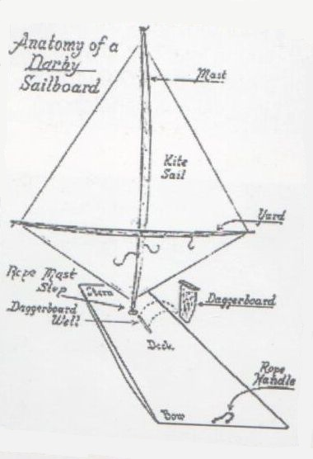

Obrázek 1. Nákres prvního Darbyho windsurfingu (Štumbauer & Vobr, 2005)

V roce 1968 nechal Schweitzer vynález windsurfingu patentovat a o rok později založili oba partneři firmu s názvem Windsurfing International Inc. O pár let později se Drake odstěhoval a Schweitzer mu nabídnul, že jeho polovinu patentních práv odkoupí za pouhých 50 000 dolarů. Drake neochotně souhlasil a udělal tím nejhorší obchod svého života, protože přišel o miliony dolarů z licenčních poplatků (Kodeš & Hruša, 1990).

Do Evropy se windsurfing dostal v roce 1971, kde se stal velmi oblíbeným a již v roce 1972 se konaly první závody ve SRN[1] nedaleko Syltu (Bezdíček, 1994).

První škola windsurfingu vznikla v roce 1973 a o rok později se již jel světový pohár, který byl neoficiálním mistrovstvím světa. V Evropě byl windsurfing oblíbenější více než v Americe a do Ameriky se oblíbenost toho sportu vrátila až pod vlivem evropského nadšení (Sedlaczek, 2009).

První pokusy ve freestyle jízdě předvedl mladičký Robby Naish na mistrovství v roce 1976 na Bahamských ostrovech a první trapéz byl vynalezen roku 1977 (Kodeš & Hruša, 1990).

S několikaletým zpožděním došlo k rozmachu windsurfingu i u nás a již na mistrovstvích v roce 1980 v maďarském Balatonu startovali závodníci z Československa (Kodeš & Hruša, 1990).

## Terminologie

Plovák – deska, která nadnáší jezdce a plachtu

Příď plováku – přední část plováku

Záď plováku – zadní část plováku

Ploutev – malá ostruha pod zádí plováku, pomáhá držet směr jízdy

Středová ploutev – také „kačena“, velká ploutev uprostřed plováku, pomáhá držet směr jízdy a zlepšuje stabilitu, součást výukových plováků

Skříň na ploutev – schránka sloužící k připevnění ploutve do plováku, též box

Kolejnice – drážka seshora plováku sloužící pro upevnění kloubu do plováku

Kloub – ohebná součást, která spojuje plovák s plachtou

Plachta – komplet složený z oplachtění, ráhna a stěžně, který popohání windsurf

Stěžeň – tyč držící na přední straně plachtu, slouží k natažení a natvarování plachty

Ráhno – elipsovitá konstrukce napínající plachtu, je upevněna na stěžni

Přední koncovka ráhna – část ráhna, která se upevňuje na stěžeň

Zadní koncovka ráhna – zadní část ráhna, na kterou se upíná zadní lem plachty

Nástavec stěžně – trubka, která umožňuje prodloužení délky stěžně

Vytahovací lano – pevná šňůra, díky které se vytahuje plachta z vody

Spíra – pruty v plachtě, které drží tvar plachty

Camber – vzpěrka na konci spíry, která přispívá k lepšímu tahu plachty

Kurs – směr plavby vzhledem k větru

Křižování – jízda cikcak proti větru

Stoupání – jízda ostře proti větru

Odpadání – jízda po větru

Návětrná strana – strana windsurfu nastavená větru

Závětrná strana – strana windsurfu odvrácená větru

Re – obrat proti větru, při kterém jezdec přechází přes příď plováku

Halsa – obrat po větru, při kterém plachta přechází přes příď plováku

PWA – Asociace profesionálního windsurfingu

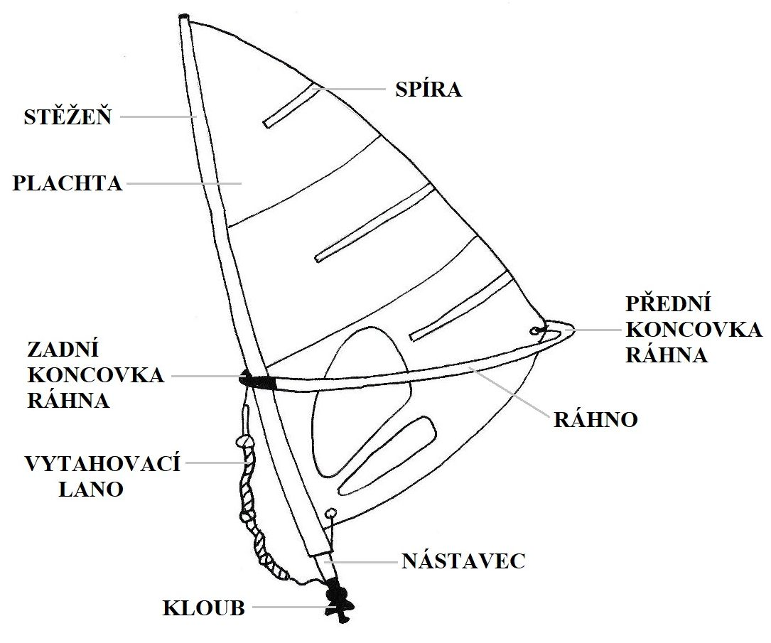

Obrázek 2*.* Plachta

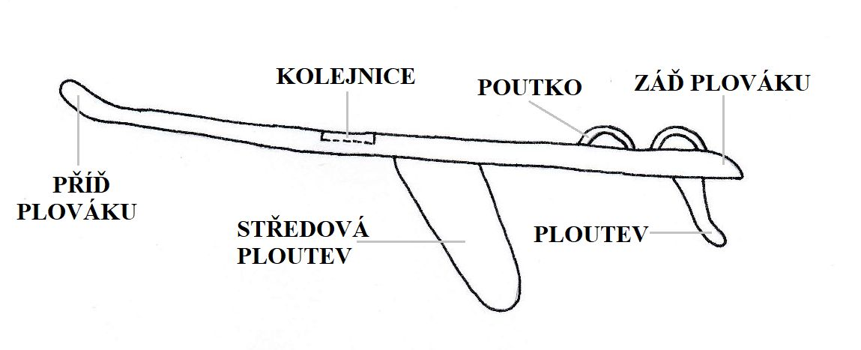

Obrázek 3. Plovák

## Termodynamika větru

Vítr vzniká díky tomu, že Slunce nerovnoměrně ohřívá povrch Země, vzduch stoupá a klesá, což má za následek vysoké a nízké oblasti tlaku vzduchu. Když vzduch stoupá, tlak se snižuje a okolní vzduch se pohybuje, aby jej nahradil a tím vzniká vítr. Čím více se na daném místě mění tlak, tím silnější vítr je (Kirmayer, 2017).

Na pohybujícího se windsurfera působí síly, které můžeme rozdělit do dvou skupin: aerodynamické síly a hydrodynamické síly. Obě mají velký význam a dalo by se říct, že i opačný význam a působení. Aerodynamické síly vznikají na plachtě díky proudícímu vzduchu a hydrodynamické síly vznikají ve vodě na laterálu, což je zanořená část plováku a ploutve (Bezdíček, 1994).

### Aerodynamické síly

Pomocí proudícího větru, který působí na oplachtění, vzniká pohonná síla windsurfera. Plachta se přitom chová jako překážka, kterou musí vítr obejít. Pokud nastavíme jistý úhel náběhu, rozdělí se proud na přední straně na dvě části a tyto proudnice se za plachtou opět spojí. Protože mají obě proudnice jinak dlouhou cestu, musí ta proudnice, která urazí delší cestu, tuto cestu urazit rychleji. Tím vzniká podtlak (přední strana) a ta proudnice, která urazí kratší cestu, tuto cestu urazí pomaleji. Tím vzniká přetlak (zadní strana). Podtlak na závětrné straně je zhruba dva až třikrát větší než přetlak na návětrné straně. Spojením těchto dvou sil je vztlak působící kolmo na směr proudění. Vztlak společně s odporem potom vytváří výslednou aerodynamickou sílu. Velikost této aerodynamické síly je závislá na úhlu mezi plachtou a směrem proudění. Dále je závislá na ploše plachty – když se plocha plachty zmenší na polovinu, zmenší se i síla v plachtě na polovinu a je také závislá na kvadrátu rychlosti větru – když se síla větru zdvojnásobí, zčtyřnásobí se i síla v plachtě (Viola & Flay, 2011).

Pokud je úhel náběhu roven nule, roven nule je i vztlak, protože obě proudnice vykonávají stejně dlouhou dráhu. Při postupném zvětšování velikosti úhlu náběhu se zvětšuje vztlak až do okamžiku, kdy se plynulé laminární proudění začne narušovat a tím vzniká víření. Pro každý úhel náběhu ukazuje směr stanovené síly vektor, jehož délka je závislá na velikosti síly. Spojením konečných bodů se vytváří polární křivka, která ukazuje změnu velikosti síly v závislosti na úhlu náběhu (Bezdíček, 1994).

Výsledná aerodynamická síla působící v plachtě se rozkládá na dvě části. Na složku stranovou, která působí kolmo k ose plováku a na složku dopřednou, která působí ve směru osy plováku. Složka stranová je do jisté míry nežádoucí sílou, který tím, že působí kolmo na osu plováku, způsobuje stranové splouvání a naklonění plováku na závětrnou stranu. Složka dopředná je vlastní síla, která pohání plovák dopředu (Bezdíček, 1994).

### Hydrodynamické síly

V opačném směru a v jiném bodě, než je síla aerodynamická, působí síla hydrodynamická. Hydrodynamické síly působí v těžišti laterálu a rozkládají se na dvě složky. První složkou je odpor vody (hydrodynamický odpor) a druhou složkou je příčný odpor (vztlak). Při jízdě je pak důležité, aby ploutev vytvářela sílu, kdy se příčný odpor rovná přibližně odporu vody. Na vzniku příčného odporu se podílí celková plocha laterálu. Při různých kurzech jízdy je působení hydrodynamických a aerodynamických sil různé, a to má zásadní vliv na rychlost a stabilitu (Milgram, 1997).

Hydrodynamické síly působící v laterálu vznikají podobně a mají podobný charakter jako aerodynamické síly. Hlavní rozdíl je v tom, že jezdec pracuje s větší hmotou a větší hodnotou kinematické vazkosti. To způsobuje, že síly, které zde působí, jsou větší (Bezdíček, 1994).

U hydrodynamické síly dochází také k laminárnímu a turbulentnímu proudění. Vznik a působení těchto proudění je v zásadě stejné, ale turbulence nastává vlivem vyšších hodnot dříve i při nižších rychlostech (Viola & Flay, 2011).

Složitá situace nastává při výtlačné jízdě, kde se část plováku pohybuje ve vodě a část ve vzduchu. Nemůže zde prakticky dojít k dokonalému obtékání a důsledkem je vznik vln, které brzdí pohyb plováku. Velikost vln záleží na rychlosti, velikosti plováku a částečně na tření, které způsobuje povrch plováku. Další element, který ovlivňuje brzdění plováku je sání v zadní části plováku, které snižuje dokonalý tvar a co nejmenší úhel mezi podélnou osou plováku a vodní hladinou (Bezdíček, 1994).

Ploutev má také velký význam při jízdě. Zachycuje největší příčnou sílu a bez ploutve by bylo prakticky nemožné se pohybovat rovně. Tato síla má opačný směr než stranová složka aerodynamické síly a aby jezdec nesplouval, musí být obě síly v rovnováze (Winner, 1995).

### Zdánlivý vítr

Zdánlivý vítr je vítr, který působí na oplachtění, a který při jízdě nevnímáme. Vzniká vektorovým součtem skutečného a jízdního větru. Jízdní vítr je způsoben pohybem dopředu (Milgram, 1997).

Bezdíček (1994) tvrdí, že pokud se budeme pohybovat po vodní hladině konstantní rychlostí 20 km/h, můžou vzniknout čtyři možnosti, jak budeme vítr cítit:

1. Pokud bude bezvětří, budeme jízdní vítr registrovat přesně proti směru jízdy a velikost bude stejná jako naše rychlost, teda 20 km/h.
2. Pokud bude skutečný vítr vát proti směru naší jízdy a mít velikost 20 km/h, budeme cítit na plováku sílu větru 40 km/h. Síly se tedy sčítají.
3. Pokud bude skutečný vítr vát ve směru naší jízdy a mít velikost 20 km/h, neucítíme na plováku žádné proudění vzduchu.
4. Pokud bude skutečný vítr vás kolmo na pohybující se plovák, dochází ke stavu, kdy cítíme a skutečně i bereme do plachty zdánlivý vítr, který vzniká vektorovým součtem skutečného a jízdního větru. Jezdec ho vnímá v příčném směru mezi skutečným a jízdním větrem.

Z posledního bodu vyplývá zákonitost – směr a velikost větru, který bereme do plachty, jsou závislé na rychlosti a směru skutečného větru a na rychlosti a směru naší plavby. Zdánlivý vítr působí více zepředu než skutečný vítr tím více, čím rychleji se plavíme (Bezdíček, 1994).

### Síla větru

Podle Barbera (2018) směr větru a sílu větru ovlivňují čtyři základní faktory. První z těchto faktorů je teplota, která způsobují větší sílu větru přes den. Druhým faktorem je tlak vzduchu. třetím je dostředivá síla větru a posledním je rotace Země.

Jedním z nejrozšířenějším způsobu měření větru je stupnice admirála F. Beauforta. Byla zavedena v roce 1805 a jako mezinárodní v roce 1874. Původně měla jenom dvanáct stupňů, ale později byla rozšířena až na stupňů 17. V běžné praxi si vystačíme pouze s původními dvanácti stupni (Tabulka 1) (Bezdíček, 1994).

Tabulka 1. Beaufortova stupnice a charakteristika jednotlivých stupňů (upraveno dle Bezdíčka, 1994)

|  |  |  |  |
| --- | --- | --- | --- |
| Stupeň | m/s | Označení | Charakteristika |
| 0 | 0 - 0,2 | bezvětří | Prakticky bezvětří, kouř stoupá kolmo vzhůru. |
| 1 | 0,3 - 1,5 | vánek | Hladina je mírně zčeřená, kouř je nakloněn ve směru větru. |
| 2 | 1,6 - 3,3 | slabý vítr | Vítr je slabě cítit ve tváři, pohybuje se listí stromů, větrné vlny mají hladké hřebeny. Ideální podmínky pro začátečníky. |
| 3 | 3,4 - 5,4 | mírný vítr | Intenzivnější pohyb listí na stromech, ojedinělé bílé hřebeny vln. Pro začátečníky dost silné. |
| 4 | 5,5 - 7,9 | čerstvý vítr | Hýbají se větve stromů, vlny jsou střední s větším množstvím bílých hřebenů. Je možné nasazení kratších plováků. |
| 5 | 8,0 - 10,7 | ostrý vítr | Větve stromů se hýbají velmi intenzivně, vlny se začínají trhat. |
| 6 | 10,8 - 13,8 | silný vítr | Stromy se značně ohýbají ve větru, vlny se tříští. |
| 7 | 13,9 - 17,1 | prudký vítr | Hladina je rozbouřená, vlny vysoké a zpěněné, vítr brání v chůzi. Surfování je možné jen na krátkých plovácích |
| 8 | 17,2 - 20,7 | bouřlivý vítr | Vlny jsou celé bílé, větve stromů se lámou. Chůze proti větru je velmi obtížná. |
| 9 | 20,8 - 24,4 | vichřice | Poškozují se střechy domů, běžné surfování je prakticky nemožné. |
| 10 | 24,5 - 28,4 | těžká vichřice | Vítr vyvrací stromy. |
| 11 | 28,5 - 32,6 | uragánová vichřice | Vichřice odnáší větší předměty. |
| 12 | 32,7 - 37,1 | uragán | Uragán. |

### Teorie větru

Než vyjedeme na vodu, musíme zjistit směr větru, který právě fouká. To zjistíme jednoduše pomocí tenkého proužku látky nebo pomocí vlajky. Musí být ovšem umístěny mimo větrný stín (Štumbauer & Vobr, 2005).

Při jízdě na windsurfingu rozlišujeme tři základní směry: boční vítr, zadní vítr a jízda proti větru. Jízda na zadní vítr je jízda, při která plovák s plachtou svírá úhel 90°. Je to jízda souběžná se směrem větru. Je to jízda velmi pomalá, protože na plachtu dopadá vítr kolmo a tím vytváří velký odpor (Bezdíček, 1994).

Při jízdě na boční vítr pluje plovák v úhlu 90° od směru větru. Tento směr je nejčastěji využíván u začátečníků, protože je při něm poměrně snadné ovládání směru a rychlosti plováku (Jones, 1996).

Jízda přímo proti větru u windsurfingu není možná. Plovák může jet pouze mírně proti větru zhruba pod úhlem 45°. Tomuto směru se také říká „ostření“. Díky tomuto směru se můžeme nazpět vrátit, odkud jsme vypluli. Takové jízdě se říká křižování (Bezdíček, 1994).

Mimo tyto tři základní směry můžeme využívat také zadoboční vítr. Jedná se o směr jízdy mezi bočním a zadním směrem jízdy. Při tomhle směru jízdy má plovák největší rychlost a pomocí tohoto směru se plovák dostává snadnějí do takzvané jízdě ve skluzu (Winner, 1995).

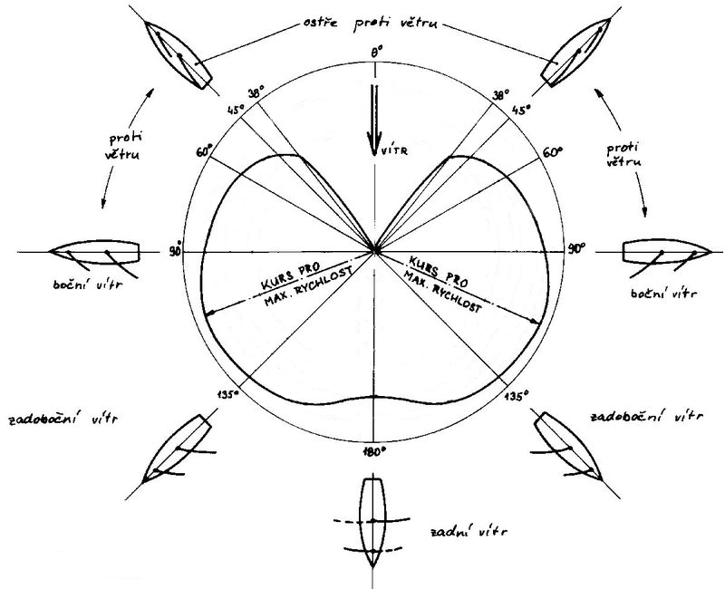

Obrázek 4. Teorie větru (Fára, Nálapa & Kotting, 1983)

## Fyziologická charakteristika windsurfingu

Windsurfing je silově-vytrvalostní sport, při kterém jsou nejvíce namáhány svaly zad, předloktí a ramen. Na suchu závodníci trénují vytrvalost minimálně dvakrát týdně. Samotné závody obvykle trvají od 45 do 60 minut, a proto musí být přizpůsoben i trénink tomuto typu zátěže. Při posilovací části tréninku je třeba se zaměřit na kompenzaci namáhaných částí těla (Melichna, 1995).

Windsurfing je jeden z mála sportů, kde sportovec svého vrcholu dosahuje až ve třiceti letech svého života. Pohybová struktura windsurfingu je poměrně jednoduchá, ale je zapotřebí dané pohyby provést s co největší přesností a jezdec musí být schopný rychle a právně reagovat na změny okolí (vítr, vlny) (Modroño & Guillen, 2011).

Pro rekreační windsurfing můžeme říct, že je tento sport všestranný a rovnoměrně zatěžující celý organismus a k přetěžování dochází až na vrcholové úrovni. Za silného větru je více používána statická síla, stoupá při něm krevní tlak, a to může vést k problémům kardiovaskulárního systému. Při velmi silném větru dochází také k poklesu tělesné teploty (Modroño & Guillen, 2016).

## Materiálové vybavení

Windsurfing je sport, jehož výkony jsou spojeny hlavně s vybavením. Proto je velmi důležité si vybrat správné vybavení vzhledem k okolním podmínkám a profesionální úrovně jezdce (Winner, 1995).

### Plováky

Přestože se plováky v dnešní době vyrábí sériovou výrobou, na výrobu každého plováku je potřeba asi čtyřicet hodin manuální práce. Díky vysoké kvalitě materiálů a moderní výroby váží dostupné plováky méně jako deset kilogramů. Tvarované pěnové jádro (polystyrenové) je laminováno speciálními materiály jako je sklo, karbon, kevlar nebo dřevo. Tahle vrstva, i když je jen několik milimetrů široká, dává plováku jeho tvrdost. Horní vrstva se skládá z nátěru, který se ve většině případů pískuje na zlomek milimetru (Rossmeier, 2017).

Kromě technických detailů (těžiště, nejširší místo, hmotnost plováku) má pro jízdu větší význam délka a výtlak. Výtlak je udáván v litrech Podle těchto dvou hlavních znaků se potom plováky rozlišují do různých kategorií podle jízdních vlastností (Bezdíček, 1994).

Se shora většiny typů plováků máme poutka. Umožňují nám větší rychlost. Jsou polohovatelné a každý typ plováku má jinou polohu těchto poutek. Na plovácích také nalezneme ventil, který se otevírá při změně tlaku (například při cestování letadlem), aby se zabránilo delaminaci (Rossmeier, 2017).

U wave plováků je výtlak mezi 65 až 90 litry, maximální šířka mezi 50 až 65 centimetry a délka se pohybuje mezi 225 až 240 centimetry. Rozsah plachet na wave plovácích se pohybuje od 3,5 m2 do 6,5 m2. Jsou lehké, úzké a pevné. Tyto plováky jsou určené do silného větru a zejména do oceánských vln. Protože jsou úzké, mají jenom tři poutka (Štumbauer & Vobr, 2005).

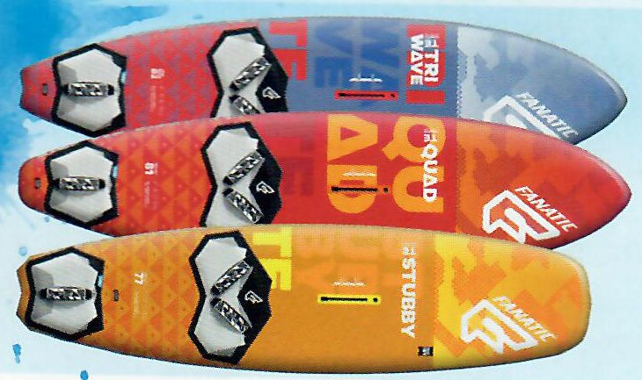

Obrázek 5. Wave plovák (Rossmeier, 2017)

U freestyle/wave plováků je výtlak mezi 75 až 115 litry, maximální šířka mezi 55 až 65 centimetry a délka se pohybuje mezi 230 až 240 centimetry. Tento typ plováku se používá v průměrných vlnách nebo v silném větru (Rossmeier, 2017).

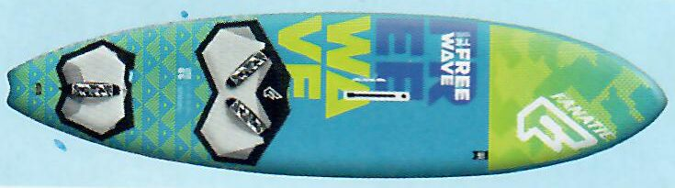

Obrázek 6. Freestyle/wave plovák (Rossmeier, 2017)

U freestyle plováků je výtlak mezi 80 až 110 litry, maximální šířka mezi 58 až 68 centimetry a délka se pohybuje mezi 220 až 240 centimetry. Freestyle plováky jsou krátké a jsou vhodné pro skoky, rotace a rychlé triky (Rossmeier, 2017).

Štumbauer & Vobr (2005) dále uvádějí, že freestyle plováky umožňují triky i mimo jízdu ve skluzu, ale je potlačen požadavek na dosažení nejvyšší rychlosti.

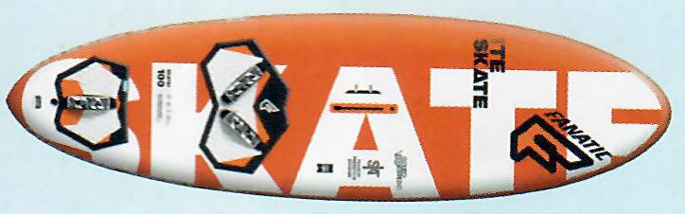

Obrázek 7. Freestyle plovák (Rossmeier, 2017)

Freemove plováky jsou někdy označovány též jako Cross nebo Freecarve. Jedná se o plovák, který je podobný wave a freeride plovákům. Výtlak se pohybuje od 85 do 120 litrů a délka bývá od 242 do 265 centimetrů. Plachty typické pro tento plovák mají velikost od 4 do 7,8 m2. Seshora najdeme obvykle čtyři poutka. Tento plovák je vyroben do středního větru a spíše na klidnou vodu. Freemove typ je dobře ovladatelný, má dobrou manévrovatelnost a umožňuje vysokou rychlost (Štumbauer & Vobr, 2005).

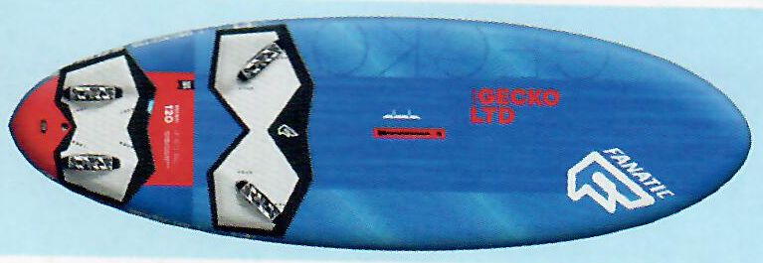

Obrázek8.Freemove plovák (Rossmeier, 2017)

U freeride plováků je výtlak mezi 100 až 155 litry, maximální šířka mezi 65 až 85 centimetry a délka se pohybuje mezi 240 až 255 centimetry. Freeride plováky jsou nejpohodlnějšími plováky ze všech typů. Je vhodný pro začátečníka s nízkou hmotností a pro začátky skákání a skákání s velkou plachtou (Windsurfer, 2018).

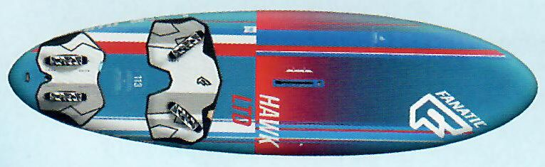

Obrázek 9. Freeride plovák (Rossmeier, 2017)

U slalom/race plováků je výtlak okolo 130 litrů. Slalom/race plováky jsou vyrobeny pro jízdu maximální možnou rychlostí. Mají ovšem malou manévrovatelnost a jezdí se na něm ve větru o síle čtyři a více (Jones, 1996).

Bezdíček (1994) uvádí, že slalomové plováky mají malou manévrovatelnost, ale má rychlý nástup do skluzu. Jsou také využívány ve windsurfingových školách, protože mají velkou stabilitu.

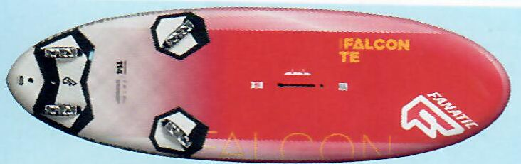

Obrázek 10. Slalom/race plovák (Rossmeier, 2017)

U speed plováků je výtlak mezi 50 až 80 litry, maximální šířka mezi 45 až 56 centimetry a délka se pohybuje mezi 218 až 238 centimetry. Speed plovák je extrémně rovný a pro jízdu na takovém typu plováku je potřeba rovná voda a silný vítr (Rossmeier, 2017).

Díky velké plochosti plováku je tření velmi nízké. Pro chodidla je malý prostor v zadní části plováku, a proto jsou poutka blízko u sebe (Diethelm, 2016).

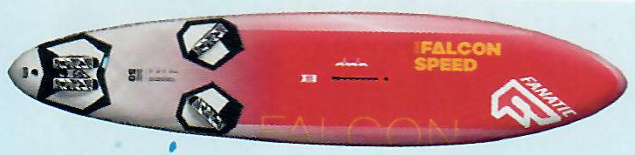

Obrázek 11. Speed plovák (Rossmeier, 2017)

U formula plováků je výtlak 170 litrů, maximální šířka 100 centimetrů a délka se pohybuje mezi 218 až 238 centimetry. Tento typ plováku má vysokou technologii. Má obrovskou šířku a dlouhé ploutve. Používají se nejčastěji k jízdě s velkými plachtami (až 12,5 m2) (Rossmeier, 2017).

Formula plováky jsou svým vzhledem hodně odlišné od ostatních plováků kvůli své šířce (Windsurfer, 2018).

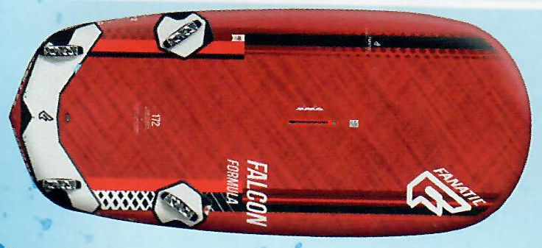

Obrázek 12. Formula plovák (Rossmeier, 2017)

U začátečnických plováků je výtlak mezi 150 až 250 litry, maximální šířka mezi 70 až 95 centimetry a délka se pohybuje mezi 250 až 300 centimetry. Začátečnické plováky mají obvykle pevnější konstrukci, větší stabilitu a uprostřed plováku je navíc středová ploutev (Rossmeier, 2017).

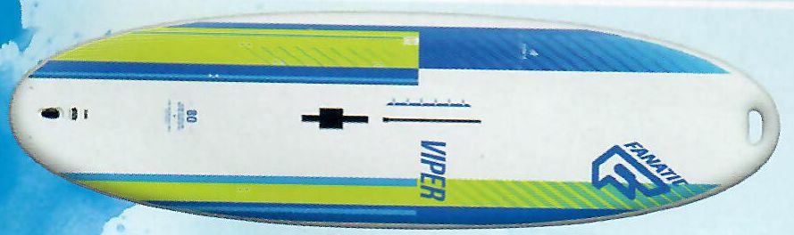

Obrázek 13. Začátečnický plovák (Rossmeier, 2017)

Dětské plováky jsou na rozdíl od plováku pro dospělé lehčí a obvykle menší. Obvykle se vyrábějí z odolnějších materiálů, než je tomu u jiných plováků (Štumbauer & Vobr, 2005).

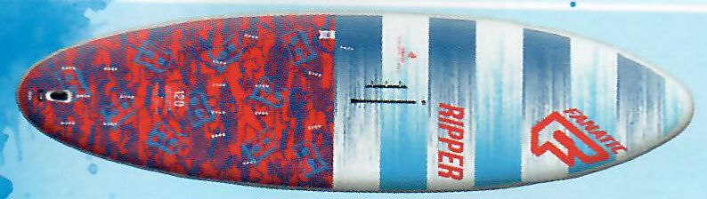

Obrázek 14. Dětský plovák (Rossmeier, 2017)

### Ploutve

Na výkon plováku má velký vliv tvar, délka a plocha ploutve. Čím menší vítr fouká, tím větší ploutev používáme, protože díky větší velikosti ploutve dosáhneme lepší stoupavosti a rychleji nastoupíme do skuzu, ale budeme mít menší maximální rychlost (Štumbauer & Vobr, 2005).

Wave ploutve jsou krátké a zahnuté. Umožňují velkou manévrovatelnost a patří do US boxů nebo slot boxů (Windsurfer, 2018).

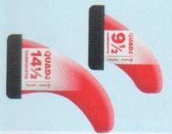

Obrázek 15. Wave ploutev (Rossmeier, 2017)

Freestyle-wave/freewave typ ploutví je typický tím, že je široký, krátký a zahnutý. Je vhodný na dobrou manévrovatelnost (Rossmeier, 2017).

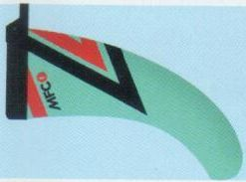

Obrázek 16. Freestyle-wave/freewave ploutev (Rossmeier, 2017)

Freestyle pro/extreme ploutve jsou extrémně krátké ploutve, které jsou rovné a pevné. Používají se pro jízdu ve skluzu a otáčení (Rossmeier, 2017).

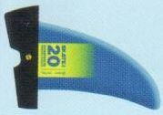

Obrázek 17. Freestyle pro/extreme ploutev (Rossmeier, 2017)

Freeride typ ploutve je dlouhý a mírně zahnutý k zádi plováku. Má dobrou manévrovatelnost (Windsurfer, 2018).

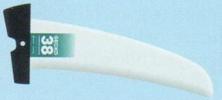

Obrázek 18. Freeride ploutev (Rossmeier, 2017)

Speed/slalom/race ploutve jsou rovné, dlouhé a jezdec díky nim dosahuje nejvyšší rychlosti (Rossmeier, 2017).

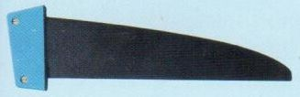

Obrázek 19. Speed/slalom/race ploutev (Rossmeier, 2017)

Weed ploutev je extrémně zahnutá k zádi plováku, a tím zabraňuje zaseknutí ploutve v trávě pod vodou (Windsurfer, 2018).

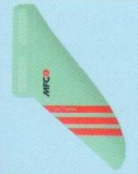

Obrázek 20. Weed ploutev (Rossmeier, 2017)

Novým trendem ve windsurfingu je foil windsurfing. Díky ploutvi, která připomíná tvar letadla, se jezdec na plováku dostane nad vodní hladinu a dostává se do jízdy ve skluzu i za slabého větru (Rossmeier, 2017).

### Skříně na ploutve

Prvním typem skříně je US box, do které je ploutev zastrčena zezadu a upevněna šroubem a matkou. Výhodou je nižší hmotnost, než je tomu u power box (Rossmeier, 2017).

Dalším typem je slot box. Ploutev je v něm upevněna dvěma šrouby z boku. Většinou je tento typ používán u wave plováků s více ploutvemi. Výhodou je nižší hmotnost než US box. Slot box poslední dobou nahrazuje typ mini tuttle box (Windsurfer, 2018).

Ploutve v power boxu jsou upevněny jedním šroubem se shora skrz plovák. Standardně se používá u freeride plováků (Rossmeier, 2017).

Ploutev v tuttle boxu je upevněna se shora dvěma šrouby skrz plovák. Jedná se o velmi pevný typ skříně a používá se hlavně ve slalomu (Windsurfer, 2018).

Deep tuttle box má velmi hluboký otvor na ploutev a ploutev se v tomto typu skříně upevňuje dvěma šrouby. Nejčastěji se objevuje na plovácích typu formula, kde ploutve dosahují délky až 70 centimetrů (Rossmeier, 2017).

### Klouby

Kloub spojuje plovák s plachtou. Je polohovatelný a jeho pozice se určuje podle velikosti plachty, typu plováku a stylu jízdy. Upevňuje se se shora plováku do kolejnice a je upevněn pomocí matky. Obecně platí zásada, že ve slabém větru s velkou plachtou upevníme kloub blíže k přídi plováku, a naopak do silného větru s malou plachtou upevníme kloub blíže k zádi plováku (Štumbauer & Vobr, 2005).

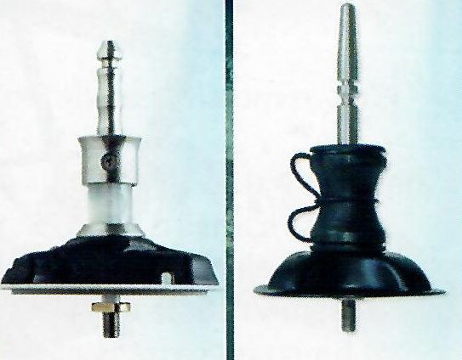

Obrázek 21. Klouby (Rossmeier, 2017)

### Plachty

Různé typy a konstrukce plachet jsou uzpůsobeny pro rozdílné podmínky, disciplíny a jezdcovi preference (Winner, 1995).

U wave plachty bývá typická velikost, která je menší než 6 m2. Aby odolala síle větru a vlnám, musí vykazovat tyto plachty vysokou odolnost a musí mít vysokou spodní část pro lepší manévrovatelnost. Většina výrobců vyrábí tyto plachty s třemi až pěti spírami (Rossmeier, 2017).

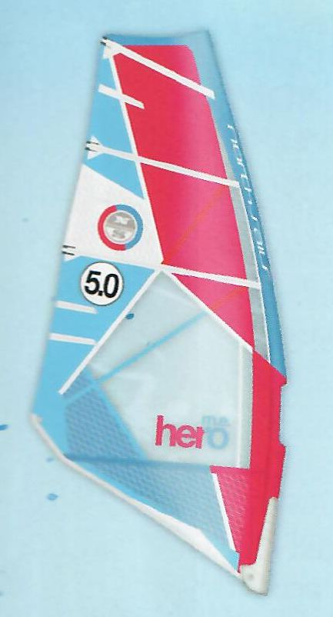

Obrázek 22. Wave plachta (Rossmeier, 2017)

Velikost freestyle plachet je menší než 7,5 m2. Tyto plachty mají malou délku stěžně a jsou velmi lehké. Obvykle mají čtyři až pět spír (Štumbauer & Vobr, 2005).

Freestyle plachty mají okolo pěti spír a tím zajišťují stabilní jízdu a dokáží nabrat více větru (Windsurfer, 2018).

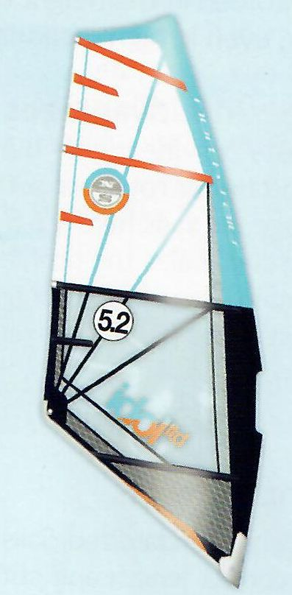

Obrázek 23. Freestyle plachta (Rossmeier, 2017)

Typická velikost freestyle/wave/freemove plachet se pohybuje mezi 4,5 – 6,5 m2. Jedná se o kombinaci freestyle a wave plachty. Jsou velmi univerzální a tím jsou vhodné pro mnoho jezdců na různých úrovních (Rossmeier, 2017).

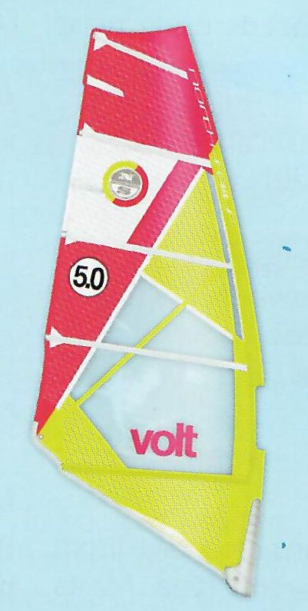

Obrázek 24. Freestyle/wave/freemove plachta (Rossmeier, 2017)

Freeride plachty mají velikost plachty větší než 6 m2. Tyto plachty mají obvykle pět až sedm spír. Lehce se strojí a obvykle nemají cambery. Mají rychlý nástup do skluzu a výbornou ovladatelnost i ve slabším větru (Štumbauer & Vobr, 2005).

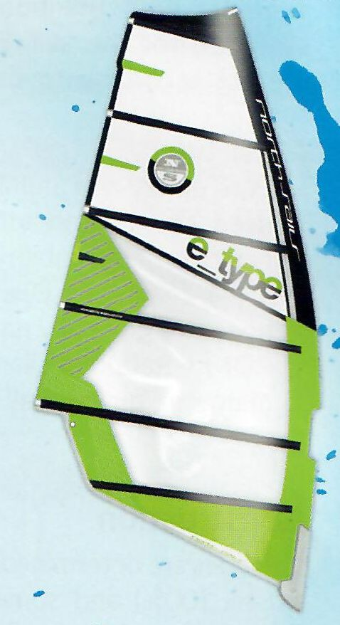

Obrázek 25. Freeride plachta (Rossmeier, 2017)

Velikost výkonnostní freeride/freerace plachty je vetší než 6 m2. Obvykle se vyrábí se dvěma až třemi cambery a s více spírami, než je tomu u freeride plachet. Tento typ plachty je zaměřen více na výkon a dokáže vyvinout větší rychlost, a i přes to má plachta dobrou manévrovatelnost (Rossmeier, 2017).

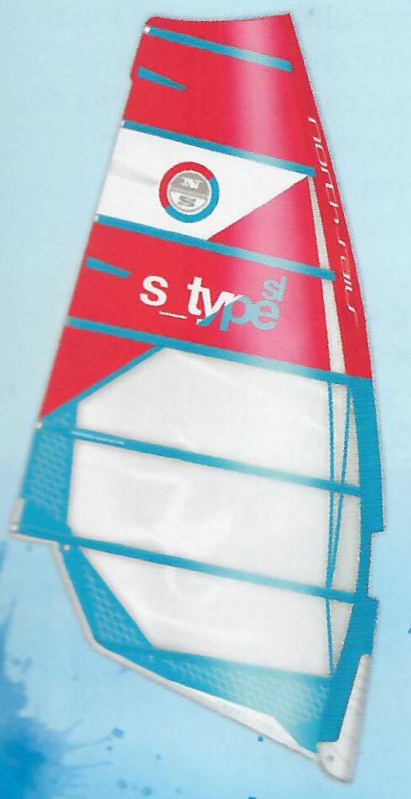

Obrázek 26. Freeride/freerace plachta (Rossmeier, 2017)

Typická velikost pro slalom/race plachty je větší než 6 m2. Tyto plachty jsou vyrobené pro závodní jízdu. Obvykle mají čtyři cambery and mnohem více spír, než je tomu u freerace plachet. Jsou velmi tuhé a mají tvar, který připomíná křídlo. Do slabého větru se používají plachty, které dosahují velikostí až 10 m2 (Rossmeier, 2017).

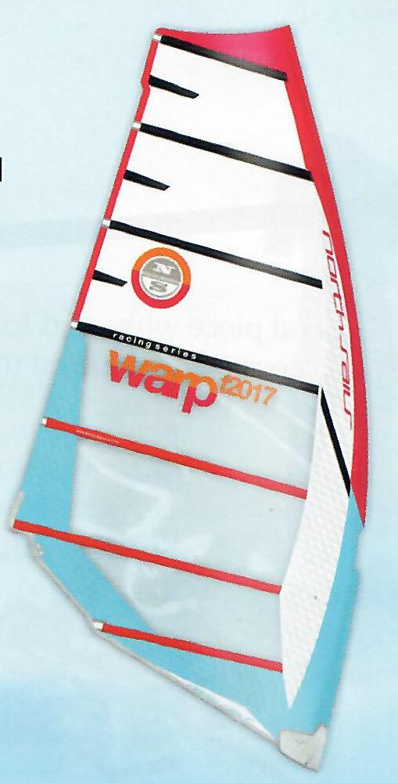

Obrázek 27. Slalom/race plachta (Rossmeier, 2017)

Pro děti jsou plachty uzpůsobeny, aby byly co nejlehčí. Mají velmi jednoduchý střih, velmi malou délku na stěžni a používají se do nich do možná nejlehčí stěžně. Velikostně se pohybují do 3,5 m2 a jsou z pevnějšího materiálu (Štumbauer & Vobr, 2005).

### Stěžně

Stěžeň dohromady s ráhnem tvoří strukturu pro plachtu. Délka stěžně je určena plachtou a používá se k němu nástavec. Dnešní stěžně se dají rozložit na dvě části. V horní části je stěžeň užší a ve spodní části je stěžeň širší. Ke zlomení stěžně dochází zřídkakdy (Štumbauer & Vobr, 2005).

Stěžně z epoxidu a hliníku se už téměř nevyužívají. Můžeme je najít jenom u některých dětských vybavení. Jedním z typů stěžně je SDM = Standard Diameter Mast. Tento typ stěžně má větší trvanlivost, lepší rotaci a plachta je díky němu měkčí. Nejčastěji se používá u plachet, které jsou menší než 6,5 m2. Druhým typem stěžně je RDM = Reduced Diameter Mast. Tento typ stěžně se používá u větších plachet a díky němu je plachta tvrdší (Eggenkamp, 2019).

Kvalita stěžně je určena procentuálním zastoupením karbonu v něm (od 30 do 100 %) a někdy se kvalita určuje i typem karbonu. Stěžně, které mají více procent karbonu, jsou lehčí a mají lepší výkon (Windsurfer, 2018).

### Ráhna

Ráhno je složeno ze tří základních částí. První část se jmenuje přední koncovka, druhá část je trubka, na které je rukojeť a třetí částí je zadní koncovka, která je obvykle nastavitelná až do délky 50 cm (Štumbauer & Vobr, 2005).

Přední koncovka se upevňuje na stěžeň, zadní koncovku upevňujeme k plachtě pomocí provázků, které jsou provlečené přes kladku na této koncovce. Trubky se vyrábí buď z hliníku, který je lehčí, levnější, ale není tolik odolný anebo se vyrábí z karbonu, který je dražší, tužší, ale pevnější (Rossmeier, 2017).

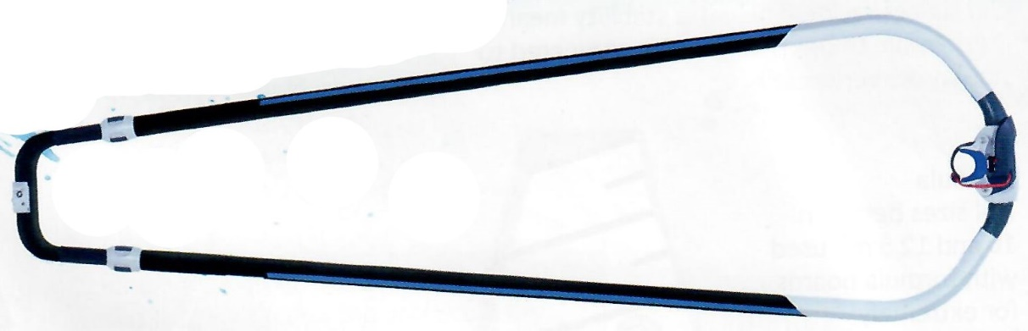

Obrázek 28. Ráhno (Rossmeier, 2017)

### Další vybavení

Další nezbytnou částí pro pohodlnou jízdu na windsurfingu je vytahovací lano. Je upevněno na přední koncovku ráhna a na nástavec stěžně. Je vyrobeno z pružného materiálu a někdy na něm bývají uzly pro lepší uchopení při vytahování plachty (Rossmeier, 2017).

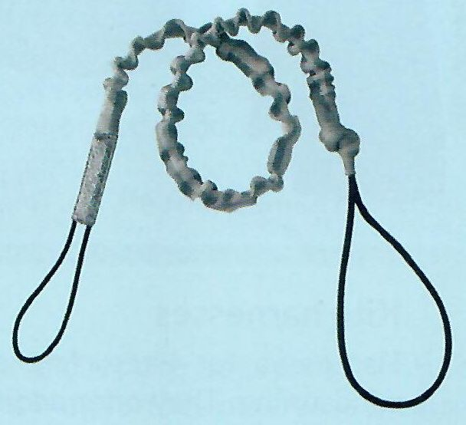

Obrázek 29. Vytahovací lano (Rossmeier, 2017)

Na ráhnu většinou bývají úvazky, do kterých se jezdec zahákne pomocí háku na trapézu. Tím přenese váhu z plováku do plachty a zvýší tím jízdní schopnosti celého vybavení (Rossmeier, 2017).

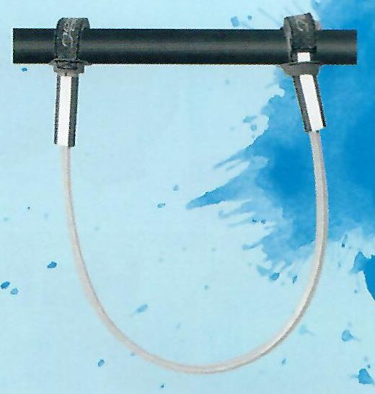

Obrázek 30. Úvazky (Rossmeier, 2017)

Pro windsurfing je vhodné, ale ne nezbytné, mít funkční oblečení. Tohle oblečení nás chrání před prochladnutím, UV zářením a odřeninám. Nejčastěji se používá neoprenové oblečení, které je vyrobeno ze speciální syntetické gumy a zabraňuje prochladnutí a odřeninám. Dalším vybavení, které je vhodné pro jízdu je nárazová vesta, helma, rukavice a neoprenové boty (Štumbauer & Vobr, 2005).

Neopren je nezbytný pro jízdu ve studené vodě a chladném počasí. Ale i pro jízdu v silném větru je vhodné ho mít na sobě (Winner, 1995).

Prvním typem neoprenu je tzv. kašmírový neopren. Jedná se o neopren, který je zvenku pokrytý lykrou. Jedná se o nejběžnější typ, ale nevýhodou je, že lykra absorbuje vodu a tím se při odpařování neopren ochlazuje. Dalším typem je gumový neopren, který není pokrytý lykrou a nemá tedy póry. Hlavní nevýhodou je ale malá odolnost proti poškození. Posledním typem je suchý neopren. Tělo se v něm nedostane vůbec do kontaktu s vodou, ale tepelně neizoluje, a proto se pod něj jezdec musí obléct (Venuta, 2017).

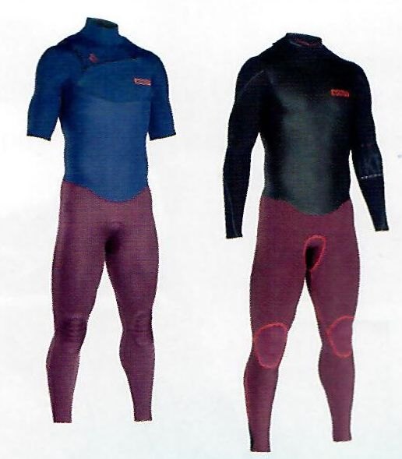

Obrázek 31. Neopreny (Rossmeier, 2017)

Další nezbytným vybavením pro pohodlnou jízdu je trapéz. Poprvé byl použit v roce 1976 na mistrovství Denisem Davidsonem a Larrym Stanleym. Jízda s trapézem je pohodlná a jezdci dokáže ušetřit spoustu sil. Dříve se používaly tři typy trapézů. Byly to prsní, bederní a sedací. Prsní trapéz byl prvním prototypem. Byl umístěn v oblastí hrudníku, ale jeho největší nevýhodou byl velký tlak, který vytvářel na páteř a při jízdě se posunoval nahoru. Proto se dnes téměř žádná firma nezabývá výrobou tohoto typu trapézu (Bezdíček, 1994).

Dnes se využívají už jenom sedací nebo bederní trapézy. Sedací trapéz je podobný sedáku na lezení a díky němu nejsou tolik namáhané záda. Bederní trapéz, jak už z názvu vypovídá, se nasazuje na bedra. Díky němu má jezdec lepší pákový převod a větší manévrovatelnost (Rossmeier, 2017).

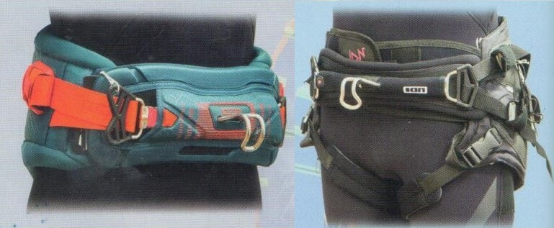

Obrázek 32. Trapézy (Rossmeier, 2017)

## Bezpečnost na windsurfingu

„Bezpečnost je základním aspektem výuky i jízdy na windsurfingu. Je jí potřeba věnovat zvýšenou pozornost.“ (Růžička, 1999)

Bezpečnost závisí nejvíce na přípravě před jízdou. Zároveň se znalostí windsurfingového vybavení a technikou, jezdec musí znát, jak se připravit fyzicky a psychicky na daný sport a jak se vyrovnat s problémy, které mohou nastat. Jako další z věcí, které jsou potřeba znát, jsou povětrnostní podmínky a jak se, popřípadě, zachránit (Winner, 1995).

Jako příprava na surfování se považuje i fyzická příprava. Nutností je umět plavat a vhodnou přípravou zvláště do chladnějšího počasí, je otužování (Růžička, 1999).

Nejvíce úrazů bývá u wave a slalom závodníků. Většina úrazů bývá spojena se svaly a vazy. Proto je důležité se před jízdou dostatečně protáhnout, abychom zabránili podobným úrazům (Dyson, Buchanan & Hale, 2006).

### Pravidla plavebního provozu

Jezdec smí surfovat pouze na vodních plochách, na kterých není zákaz vodních sportů a tím se stává účastníkem plavebního provozu. Musí proto dodržovat pravidla tohoto plavebního provozu (Štumbauer & Vobr, 2005).

Podle Vyhlášky 334/2015 Sb. (1995) spadá windsurfing do kategorie malých plavidel.

Jako malé plavidlo nesmí surf překážet v plavbě velkých plavidel, tedy s délkou nad 15 m, šířkou nad 3 m, nebo výtlakem nad 15 tun, či sloužící k přepravě více jak 12 osob. Těmto plavidlům nesmí křížit směr jejich plavby ve vzdálenosti menší než 200 m a při míjení musí dodržet boční vzdálenost minimálně 50 m. (Štumbauer & Vobr, 2005)

Pokud surfař míjí jiného surfaře, mohou nastat různé situace. První z nich je situace, kdy se kříží směry dvou jezdců. V tomto případě musí jezdec plující na pravoboku uvolnit dráhu pro jezdce na levoboku. Další situací je stav, kdy dva surfaři jedou stejným směrem a v této situaci musí uvolnit dráhu ten jezdec, který je na návětrné straně. Další situace je ta, kdy jede jezdec na zadní vítr. Tento jezdec se musí vyhnout všem ostatním jezdcům, kteří plují jiným směrem. Surfař může předjet jiného surfaře jen plavbou na závětrné straně (Růžička, 1999).

Pro rychlejší orientaci je dobré vědět, že pokud jede jezdec na levoboku, jeho levá ruka je blíže ke stěžni a vítr nám fouká z levé strany. Na druhou stranu, pokud máme blíže ke stěžni pravou ruku a fouká nám z pravé strany, je jezdec k větru natočen pravobokem (Jones, 1996).

### Činnost v nouzi

Abychom zabránili problémům na vodě, nesurfujeme v příliš silném větru, při špatné viditelnosti a při nevhodném směru větru. Je dobré jít surfovat ve více lidech, nebo oznámit někomu, kam jdeme surfovat. Surfovat nesmíme pod vlivem alkoholu a drog (Jones, 1996).

V krizových situacích na vodě nikdy nesmíme opustit plovák a plachtu hned neodpojujeme. Plovák je totiž dobrým záchranným prostředkem a plachta je dobrá pro stabilitu a funguje jako kotva. Plachty se můžeme zbavit až v situaci, kdy nás příboj žene na nebezpečnou překážku (např. na útes) a do bezpeční se snažíme dostat jenom na plováku (Štumbauer & Vobr, 2005).

Pokud se za zvláště obtížných podmínek, nebo při zranění, nejsme schopni sami dostat na břeh, posadíme se na plavák a signalizujeme zkříženýma rukama nad hlavou, že potřebujeme pomoci. Na menších vodních plochách nás vítr společně s proudem časem dovane až na břeh (Růžička, 1999).

## Závodní windsurfing

### Závody PWA

Závodní asociace PWA[2] vypisují závody světového poháru nejlepší jezdců. Závody jsou pořádány na surfařsky velmi atraktivních místech po celém světě (Štumbauer & Vobr, 2005).

V dnešní době jsou vypisovány závody v kategoriích Wave, Super X, Freestyle, Slalom a Indoor (The Professional Windsurfers Associtaion, 2006).

Wave disciplína je nejtěžší. Někdy se této disciplíně říká královská. Při závodech jezdec předvádí obtížné prvky vysoko nad vodou (Štumbauer & Vobr, 2005).

Pro tuhle disciplínu je důležité zvládnout nejenom jízdu s plachtou, ale také umět surfovat na vlnách (Rossmeier, 2017).

Hodnocení wave disciplíny se skládá ze dvou částí. První z nich je samotné sjetí vlny a druhou částí je trik provedený ve vzduchu. Prvky se provádějí obvykle ve výšce od pěti do patnácti stop nad vodní hladinou (The Professional Windsurfers Association, 2006).

Další disciplínou je Super X. Někdy je označován jako X Cross, nebo Supercross. Je to v podstatě forma slalomu, při kterém musí jezdec přeskakovat nafukovací překážky, podle předpisu točit powerhalsy, duck jiby a k tomu další figury, které jsou předepsané (Štumbauer & Vobr, 2005).

Super X je jedna z nejnovějších windsurfingových disciplín. V PWA se poprvé v Super X disciplíně závodilo v roce 2003. Vítězem se potom stává jezdec, který projede trať nejrychleji a zvládne předvést všechny předepsané prvky (The Professional Windsurfers Associtaion, 2006).

Další disciplínou, ve které se v rámci PWA závodí, je freestyle. Jedná se o velmi oblíbenou disciplínu pro diváky. Je to zábavná forma závodění, při kterém závodníci předvádějí různé triky v jízdě mimo skluz a obraty ve skluzu. Závodí se za relativně slabého větru (zhruba od 8 m/s) (Štumbauer & Vobr, 2005).

Ve freestyle stylu se závodilo již v letech 1970–1980 a byla to první disciplína na olympijských hrách v roce 1984 (Winner, 1995).

Do PWA soutěže se tato disciplína zařadila v roce 1998 a tím se mohlo předvést více závodníků, kteří pocházejí z vnitrozemí nebo z lokalit, kde je rovná voda (The Professional Windsurfers Association, 2006).

Další z disciplín je slalom. Vyvinula se díky tomu, že závodníci chtějí jezdit co možná nejrychleji. Pro tuhle disciplínu je potřeba speciálního vybavení, které je schopné vyvinout a vydržet obrovské rychlosti a je také potřeba závodit na konkrétních místech, na které jsou takové podmínky možné. Závodník je schopen dosahovat při závodě rychlosti až 100 km/h (Rossmeier, 2017).

Do PWA závodů byla tahle disciplína zařazena až v roce 2005. Závodí se na krátkých plovácích v silném větru. Závodníci s hromadným startem musí obeplout 3 bójky a v cílil rozhoduje pořadí (The Professional Windsurfers Associtaion, 2006).

Indoor disciplína, jak už z názvu vypovídá se provozuje vevnitř. První závody v indoor windsurfingu se konaly v roce 1990. Disciplína se dělí na další tři zvláštní disciplíny. První je slalom, druhou je freestyle a poslední jsou skoky. Skoky v indoor disciplíně jsou hodně akrobatické a hodnotí se u nich jak provedení skoku, tak dopad na vodní hladinu (The Professional Windsurfers Association, 2006).

### Závody IFCA

IFCA je zkratka pro The International Funboard Class Association a je to plachtící závodní třída, ve které se závodilo dvakrát na olympijských hrách (The International Funboard Class Association, 2016).

Pro třídu Funboard jsou vypisovány závody, které pořádá asociace IFCA. Jezdí se pouze Mistrovství Světa, Mistrovství Evropy a lokální závody. Závodí se pouze ve dvou disciplínách. První z nich je slalom a tou druhou je course (Štumbauer & Vobr, 2005).

### Olympijské hry a windsurfing

Od roku 1984 byl windsurfing zařazen mezi olympijské sporty, ale po olympijských hrách z roku 2012 byl tento sport vyřazen. Závodníci startovali hromadně a jelo se od tří do dvanácti kol. Jedno kolo trvalo od dvaceti do šedesáti minut a vítězil vždy nejlepší závodních jednotlivých kol. Všichni závodníci museli mít stejný typ plováku a vítr musel dosahovat nejméně 3,087 m/s (Bernaciková, Kapounková & Novotný, 2010).

Pro olympijské hry, které se budou konat v roce 2024 v Paříži je schválená disciplína RS:X pro muže i ženy, avšak s malými změnami (Skořepová, 2018).

## Windsurfing dětí

Jako jeden z mnoha sportů, je windsurfing sport, který mohou za určitých podmínek provozovat i děti. Po celém světě se názory na to, v jakém věku je vhodné s windsurfingem u dětí začít, se různí. Jedny z mnoha podmínek pro tento sport jsou plavecké schopnosti a dovednosti. Jsou případy, kdy už tříleté děti provozovaly windsurfing, ale byly to děti, které žily dlouhodobě u teplých moří a pocházely z windsurfingového prostředí (Štumbauer & Vobr, 2005).

Podle Rossmeiera (2017) neexistuje správný věk pro začátek windsurfingu. Další z věcí, které na které je potřeba brát ohled, je psychická vyspělost dětí a výběr správného vybavení. Pro děti mladší šesti let je určitě vhodná příprava na windsurfing formou hry, kde se učí pochopit, odkud kam fouká vítr, jak se dokáží pohybovat na vodě a seznamují se s vybavením. Od šesti let by děti mohly být schopné zkoušet základy windsurfingu a od devíti až desíti let jsou děti obvykle psychicky i fyzicky schopné provozovat windsurfing.

U šestiletých dětí se díky pohybovým schopnostem rozvíjejí mozková centra a nervová spojení, které u tak malých dětí nejsou ještě úplně vyvinuty. Jejich svalová hmota je oproti dospělým osobám mnohem menší (u dospělých je svalová hmota rovna 45 % váhy celého člověka, u dětí pouze 25 %). Proto je fyzická aktivita vhodná pro posilnění a zpevnění celého těla dítěte. Musíme také myslet na to, že dítě v tomhle věku se neumí ovládat a podléhá okamžitým citovým vzrušením a díky fyzické aktivitě rozvíjíme schopnost koncentrace (Kozlík, 1964).

Kvůli bezpečnosti musí dítě zvládat pády do vody, skoky do vody a opakované potápění hlavy. Dalším nezbytným vybavením je záchranná vesta, vhodné jsou boty a přilba. Na rozdíl od dětské plachty není dětský plovák nezbytností. Vhodný je i lehčí a menší plovák pro dospělé, ideálně vybavený středovou ploutví (Štumbauer & Vobr, 2005).

V rámci bezpečnosti musíme myslet i na správný výběr lokality, kde budeme dítě windsurfing učit. Vhodné je vybrat místo, kde je teplá voda a není příliš silný vítr. Dítě v tomhle věku nepozná, jestli je mu zima, když je uprostřed zábavy (Rossmeier, 2017).

Při výuce místo dlouhých výkladů dané prvky názorně předvedeme. Na vodě jsme potom s dítětem na obratnějším plavidle, než je windsurfing (na kajaku, paddleboardu, malém motorovém člunu). Při výuce dítěti poskytujeme rady, aby získalo pocit, že je daný sport jednoduchý. Místo odborných výrazů používáme jednoduché pokyny, které jsou pro dítě srozumitelné. Například pro lepší orientaci, která strana je pravá a levá, na každou stranu ráhna umístíme jinak barevný provázek (Štumbauer & Vobr, 2005).

Vybavení pro děti je nezbytnou součástí výuky dětí. V dnešní době je na výběr z mnoha typů od normálních plováků až po paddleboardy. Důležité u dětského vybavení je jeho hmotnost. Plovák i plachta by měli být odolnější proti rozbití. Plachty pro děti jsou velké většinou od 1 do 3 m2. Velikost vybereme podle síly větru a schopností dítěte (Rossmeier, 2017).

# Cíl práce

## Hlavní cíl práce

Hlavním cílem této práce je vytvoření ucelených didaktických materiálů pro základní výuku windsurfingu.

## Dílčí cíle

Dílčími cíli této práce bylo vytvoření metodické řady výuky windsurfingu, vytvoření doprovodného pilotního DVD vztahující se k jízdě na windsurfingu a vytvoření kanálu videí na YouTube, který bude přístupný pro širokou veřejnost.

# Metodika

K metodické řadě byly vytvořeny videozáznamy, které byly pořízeny v areálu autokempu Merkur na pozemku F4 školy windsurfingu. Videozáznamy byly natočeny kamerou Lamax X6 a sestříhány a upraveny v programu OpenShot Video Editor. Zvuková stopa byla nahrávána přes mobilní telefon Apple iPhone SE.

Figurantem pro videozáznamy byla Martina Pelková s pomocí Adama Křivky, Bc. Davida Kareše a Bc. Vratislava Miškovského.

# Výsledky

Pro vytvoření videí a online kanálu videí byly nejprve vytvořeny scénáře k jednotlivým částem základní výuky windsurfingu. Po sepsání scénářů jsem vybrala vhodný směr a sílu větru a místo pro samotné natáčení videí. Tahle část byla nejnáročnější vzhledem k nevyzpytatelnosti počasí. Pro lepší orientaci na videích jsem k scénářům napsala i směr větru, který v danou chvíli foukal. Ke zlepšení zvukové stopy jsem mluvený text nahrála samostatně a poté zpracovala v programu OpenShot Video Editor.

Natočené a zpracované materiály jsem publikovala na internetovém portále Youtube.com pod názvem Základy windsurfingu. Tento kanál je dostupný na adrese <https://www.youtube.com/channel/UC1aFresKcDg8znAN_duhC9Q/videos>. Na tomto kanále byla vytvořena ikona kanálu a videa byla doplněna o popisy pro jednodušší vyhledávání.

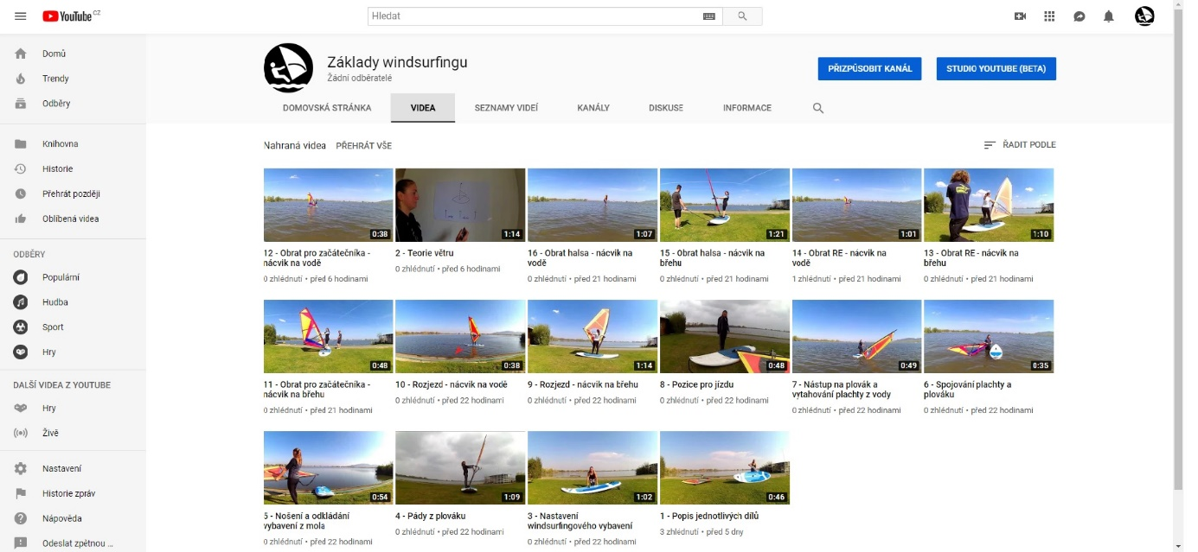

Obrázek 33. Kanál Youtube

## Metodická řada základní výuky windsurfingu

V následujících podkapitolách je metodická řada rozdělena do šestnácti částí výuky základů windsurfingu:

* Popis jednotlivých dílů windsurfingu
* Teorie větru
* Nastavení vybavení
* Pády z plováku
* Nošení a odkládání vybavení z mola
* Spojování plachty a plováku
* Nástup na plovák a vytahování plachty z vody
* Pozice pro jízdu
* Rozjezd – nácvik na břehu
* Rozjezd – nácvik na vodě
* Obrat pro začátečníka – nácvik na břehu
* Obrat pro začátečníka – nácvik na vodě
* Obrat RE – nácvik na břehu
* Obrat RE – nácvik na vodě
* Obrat halsa – nácvik na břehu
* Obrat halsa – nácvik na vodě

Dále jsem k vybraným částem základní výuky windsurfingu sepsala nejčastější chyby, kterých se jezdci dopouštějí.

### Popis jednotlivých dílů vybavení

Před samotným surfováním je potřeba se nejprve seznámit se základním vybavením, které budeme na vodě používat. Je důležité, abychom věděli, jak se části vybavení nazývají a k čemu určité díly slouží. U výuky dětí nepoužíváme příliš odborných termínů, ale používáme výrazy, kterým děti rozumí.

### Teorie větru

Velmi důležitou součástí výuky windsurfingu je znalost teorie větru. Díky této teorii se orientujeme na vodě a dokážeme se pomocí ní dostat na jakékoliv místo na vodě. Je potřeba při vysvětlování této teorie zmínit i to, že vítr na vodě nemusí být vždy stálý a může se změnit jeho směr. Proto je důležité teorii větru pochopit dříve, než vyjedeme na vodu.

Při výuce je vhodné do obrázku zakreslit i další prvky (např. stromy, břeh, silnice), díky kterým svěřenec teorii lépe pochopí.

### Nastavení vybavení

Další z věcí, kterou si musí svěřenec před vyplutím na vodu připravit je správné nastavení vybavení. Bez správného nastavení vybavení není možná pohodlná jízda, nebo není možná jízda vůbec. Při nastavování vybavení nesmíme opomenout ani na jednu z částí vybavení. Pokud nebudeme mít dostatečně utažený kloub v plováku, je pravděpodobné, že se nám kloub při jízdě vysune z kolejnice a další jízda nebude možná. Při nesprávném nastavení výšky ráhna nebude jízda pohodlná a jednotlivé prvky na vodě se tím stíží.

Nejčastější chybou u začátečníků je, že si ráhno nastaví příliš vysoko a opomenou, že díky kloubu se výška ráhna zvedne. Dále pak nezkontrolují, jestli je kloub v kolejnici dostatečně utažen.

### Pády z plováku

Každý jezdec musí před jízdou znát bezpečnost při pádech z plováku. Při neznalosti nebo nedostatečné znalosti může dojít k úrazu nebo poškození materiálu. Pokud upustíme plachtu a skočíme do vody, plachta může nabrat vítr do plachty a stěžněm nás udeřit do hlavy. Abychom zabránili podobným úrazům, nepouštíme plachtu a pokud se i tak stane, že plachtu upustíme, vyplaváváme s rukama zkříženýma nad hlavou. Při nesprávném pádu může také dojít k protržení plachty nebo rozbití plováku.

Při začátcích, a hlavně u výuky dětí, je důležité, aby si jezdec opakovaně vyzkoušel pády v mělké vodě a ideálně v blízkosti někoho, kdo by nám případně mohl pomoci.

Nejčastější chybou, kterou se začátečníci dopouštějí je pouštění plachty při pádu proti větru. Další chybou je také to, že se snaží plachtu odhodit a skočit do vody.

### Nošení a odkládání vybavení z mola

Při nošení a odkládání vybavení je důležité dbát na správné nošení a pořadí pokládání vybavení do vody. Při nesprávném nošení plachty v silném větru může dojít k úrazu. Proto neseme plachtu vždy stěžněm proti větru.

Při nesprávném pokládání vybavení do vody, může dojít k tomu, že nám plovák díky větru a vlnám odpluje. Na správné pořadí musíme myslet i při vytahování vybavení z vody. Nejprve vytáhneme z vody plovák a až poté plachtu. Plachtu ovšem nenecháváme ve vodě příliš dlouho. Plachta se může ve vodě potopit a protrhnout se o dno vody.

Nejčastější chybou u nošení a odkládání vybavení je chůze s plachtou proti větru. Dále pak začátečníci zapomínají, že nejprve do vody položíme plachtu a až poté plovák.

### Spojování plachty a plováku

Kromě základní terminologie a nastavení vybavení je potřeba znát ještě správnost spojení plachty a plováku. První z věcí, kterou musíme zkontrolovat je vytahovací lano. To musí být navlečené na patě stěžně. Pokud by lano nebylo navlečené, nevytáhnuli bychom plachtu z vody.

V dnešní době máme na výběr ze dvou druhů kloubů. První typ je ohebný a při spojování plachty a plováku nemusíme naklápět plovák. Stačí zohnout kloub a vybavení spojit. Pokud ovšem máme neohebný kloub, musíme celý plovák naklopit kolmo k plachtě a v takové pozici vybavení spojíme.

Nejčastější chybou u začátečníků je opomenutí kontroly vytahovacího lana. Lano musí být navlečené na patě stěžně.

### Nástup na plovák a vytahování plachty z vody

Nástup na plovák jezdec vždy provádí z opačné strany, než je plachta. Z této strany je nástup pohodlnější a efektivnější. Pokud nastupuje ze stejné strany, jak je plachta, může dojít k poškození plachty.

Plachtu začneme vytahovat až pokud máme stabilní postoj. Toho docílíme tak, že stojíme v ose plováku se stěžněm mezi nohama. Plachtu vytahujeme s rovnými zády abychom předešli zranění a pokud plachta leží proti větru, vytáhneme plachtu jenom kousek nad vodu a trpělivě čekáme, dokud se nám plovák s plachtou nestočí na opačnou stranu. Pokud bychom plachtu vytáhnuli proti větru celou, mohla by nás plachta přetlačit a my bychom skončili ve vodě.

Chybou, kterou se začátečníci dopouštějí je špatné postavení na plováku při vytahování plachty z vody. Chodidla musí být veprostřed plováku. Další chybou je netrpělivost při vytahování plachty, která je proti větru.

### Pozice pro jízdu

Správné postaven chodidel na plováku je velmi důležitým aspektem pro lepší stabilitu. Chodidla musejí být v ose plováku a pro lepší manévrovatelnost je špička přední nohy vytočená ve směru jízdy. Pokud bychom nestáli v ose plováku, plovák by byl na jedné hraně více zanořen než na druhé, měli bychom menší stabilitu a jízda by nebyla efektivní. Přední noha je postavená těsně u kloubu a zadní zhruba na šířku ramen za kloubem.

Plachtu držíme při jízdě oběma rukama. Začátečníci pro lepší orientaci jezdí s přední rukou na stěžni a zadní na ráhnu. Musíme myslet ale vždy na to, že přední rukou nikdy nepouštíme plachtu. Zadní ruka se pro pohodlnější jízdu může na ráhnu posunovat a může být pokrčená. Přední ruka naopak pokrčená není nikdy.

Nejčastější chybou, kterou se začátečník dopouští je špatné postavení nohou na plováku. Pokud přední nohu máme blíže k přídi plováku, plovák nebude správně vyvážený a jízda nebude efektivní.

### Rozjezd – nácvik na břehu

Pro jízdu samotnou je nezbytností znalost správného rozjezdu. Pokud se správně nerozjedeme, nemůžeme pokračovat v jízdě samotné. Začátek rozjedu zahájíme tím, že posuneme plachtu k přídi plováku a zadní rukou ji přitáhneme k sobě. V této fázi v silném větru nás může plachta přetahovat. Proto ji musíme vyvážit tělem. Až do plachty nabereme vítr, plovák se nám stočí mírně po větru a abychom dále nesplouvali po větru, posuneme plachtu k zádi plováku a zadní rukou ji otevřeme. Tím se plovák stočí mírně proti větru.

Plovák po rozjezdu korigujeme pomocí plachty. Pokud se nám plovák stáčí příliš proti větru, posuneme plachtu více k přídi a plachtu zavřeme a pokud se naopak stáčí příliš po větru, posuneme plachtu více k zádi a otevřeme. Pro jízdu na boční vítr udržujeme plachtu ve střední poloze. Musíme ale i tak reagovat na změny směru větru.

### Rozjezd – nácvik na vodě

Pokud zvládneme nácvik rozjezdu na břehu, můžeme rozjezd vyzkoušet na vodě. Nesmíme zapomenout na žádnou z částí rozjezdu. Nejprve tedy dáme plachtu dopředu a zavřeme, po rozjetí plováku po větru plachtu posuneme k zádi a mírně otevřeme a pak korigujeme směr plováku.

Nejčastější chybou u začátečníků je při jízdě mírně proti větru. Začátečníci se snaží jezdit v mrtvém bodě. Je důležité znát dobře teorii větru a vědět, kterým směrem můžeme jezdit.

### Obrat pro začátečníka – nácvik na břehu

Ještě před vyplutím na vodu musíme na břehu vyzkoušet základní obrat. Obrat pro začátečníka se provádí „obšlapáváním“ stěžně. Nejprve se musíme rozhlédnout, jestli máme na obrat dostatek místa a nikoho při obratu nesrazíme. Pokud máme dostatek místa, můžeme začít provádět obrat.

Prvním krokem je „vyvlátí“ plachty. To znamená, že pustíme plachtu zadní rukou a držíme ji jen za stěžeň. Plovák se stočí kolmo na vítr. Nohy posuneme co nejblíže ke stěžni a zadní rukou chytneme plachtu co nejblíže u stěžně. V takové poloze začneme přetahovat plachtu přes záď plováku a postupně malými kroky obcházíme stěžeň. Až máme plovák stočený do nového směru, zaujmeme znovu základní postoj a můžeme pokračovat v jízdě.

### Obrat pro začátečníka – nácvik na vodě

Po zvládnutí nácviku obratu pro začátečníka na břehu, můžeme jít obrat vyzkoušet na vodu. Na vodě je obrat náročnější vzhledem ke stabilitě a orientaci, proto musíme myslet na všechny kroky, které při obratu děláme.

Nejčastější chybou, kterou se jezdec dopouští u tohoto obratu je při slabém větru. Jezdec přetáhne plachtu na druhou stranu plováku, aniž by počkal, až se otočí plovák. Proto musíme kontrolovat plovák, jestli se stáčí do nového směru.

### Obrat RE – nácvik na břehu

Základní obrat proti větru se nazývá RE. Je efektivnější a rychlejší než obrat pro začátečníka. Musíme se před zahájením tohoto obratu rozhlédnout, zda na něj máme dostatek místa a nikoho nesrazíme. Pokud máme dostatek místa, můžeme začít obrat provádět.

Obrat se zahajuje z jízdy. Čím větší rychlost máme, tím více se dostaneme proti větru. Plachtu začneme posunovat k zádi plováku těsně nad hladinou. Tím se nám plovák začne stáčet proti větru a zároveň s plachtou vytočíme špičky nohou k zádi plováku. Plachtu přetahujeme co nejvíce na druhou stranu plováku a až se plovák špičkou stočí do nového směru, můžeme přejít na druhou stranu plováku. Při přecházení musíme dávat pozor, abychom plachtu měli pořád na nové straně plováku. Kdybychom plachtu vrátili zpátky, plovák se stočí také nazpět.

Samotné přecházení je pro lepší stabilitu lepší provádět rychleji. Proto v pozici, kdy máme obě nohy před stěžněm a zkřížené ruce, nesetrváváme příliš dlouho. Abychom dokončili obrat, je nezbytností posunout plachtu k přídi a zadní rukou ji přitáhnout k sobě. Díky tomu se plovák dotočí do nového směru, rozjede se a my můžeme dále korigovat směr plováku.

### Obrat RE – nácvik na vodě

Pokud jsme zvládnuli přípravu obratu RE na břehu, můžeme obrat vyzkoušet na vodě. Stabilita na vodě je mnohem menší než na břehu a musíme se také velmi dobře orientovat ve směru větru. Proto je důležité neopomenout na žádný z kroků, který jsme na břehu natrénovali.

Nejčastější chybou, kterou se začátečníci dopouštějí u obratu RE je nedostatečné dotočení plováku do nového směru. Špička plováku musí směřovat do nového směru. Další chybou je opomenutí dotočení plováku po přechodu na druhou stranu plováku. Plachtu musíme pro dokončení obratu dát dopředu a zavřít.

### Obrat halsa – nácvik na břehu

Obrat halsa je základním obratem po větru. Stejně jako u obratu RE, se musíme před zahájením obratu nejprve rozhlédnout, jestli máme na obrat dostatek místa a nikoho nesrazíme.

Obrat můžeme rozdělit na dvě části. První z nich je jízda na zadní vítr a druhou je dotočení plováku do nového směru. Jízdu na zadní vítr začneme tak, že plachtu posuneme k přídi plováku a zavřeme ji. Tím se plovák stočí po větru a my plachtu přetáhneme přes příď plováku. Chodidla přesuneme na záď plováku a plachta s plovákem svírá na návětrné straně ostrý úhel. Pokud bychom nestáli dostatečně daleko na zádi plováku, plachta by nemohla svírat tento úhel a přetahovala by nás. Ruce i nohy jsou při jízdě na zadní vítr pokrčené.

Další část začneme tím, že plachtu vykloníme stěžněm nad vodu v kolmé pozici a abychom vyrovnali stabilitu, vykloníme naše boky na druhou stranu. Ve slabším větru můžeme plachtu držet až u zadní koncovky ráhna. Plovák se stočí do nového směru a my můžeme nohama zaujmout znovu základní pozici, plachtu chytnout těsně u stěžně a prohodit plachtu takzvanou osmičkou.

### Obrat halsa – nácvik na vodě

Po zvládnutí nácviku obratu halsy na břehu, můžeme obrat vyzkoušet na vodě. Rozhlédneme se, jestli máme na obrat dostatek místa a pak můžeme provést obrat. Opět pro zlepšení stability nesmíme zapomenout na žádný z kroků, který jsme se na břehu naučili.

Nejčastějšími chybami u tohoto obratu je při jízdě na zadní vítr. Začátečníci nestojí dostatečně daleko na zádi plováku a plachta s plovákem na návětrné straně nesvírá ostrý úhel. Další chybou je nedostatečné vyvážení stability pomocí boků při naklánění plachty z plováku.

## Scénář k natáčení videomateriálů, materiálové vybavení a délka videa

Před samotnou tvorbou videozáznamů jsem vytvořila scénáře, díky kterým jsem poté videa natočila. Následující podkapitoly obsahují scénáře samotné, materiálové vybavení, která byla použita, délku videa a jména asistentů, kteří mi při natáčení vypomáhali.

### Popis jednotlivých dílů vybavení

**Obsah:** Windsurfingové vybavení se skládá ze dvou hlavních částí – plachty a plováku. Na plováku rozlišujeme příď a záď. Příď má mírně zvednutou špičku a na zádi je zespodu ostruha. Na začátečnických plovácích je zespodu plováku navíc středová ploutev, které se říká kačena. Se shora plováku je kolejnice, do které se upevňuje kloub. Ten spojuje plovák s plachtou. Plachta se skládá ze stěžně, ráhna, samotného oplachtění a vytahovacího lana.

**Materiálové vybavení:** plovák, plachta

**Délka videa:** 00:45

### Teorie větru

**Obsah:** Důležitou znalostí každého jezdce je teorie větru. Teorie větru nám ukazuje směry, kterými se můžeme na vodě pohybovat. Prvním směrem, kterým můžeme jet, je jízda na zadní vítr. Je to směr shodný se směrem větru. Dalším směrem, kterým můžeme jezdit je jízda na boční vítr, kdy trajektorie plováku je kolmá na směr větru. Dále můžeme využívat zadobočního směru. Je to směr mezi jízdou na boční a na zadní vítr. Nejdůležitější však v teorii větru je jízda mírně proti větru. Plovák může plout zhruba pod úhlem 45° ke směru větru. Menší úhel než 45° se nazývá mrtvý bod. Tímto směrem nám nikdy plovák nepojede. Pokud se teda chceme navrátit z bodu A nazpět do bodu B, využijeme jeden ze směrů mírně proti větru. Na konci uděláme otočku proti větru a pokračujeme druhým směrem, dokud se takto nedostaneme zpět do bodu B. Tomuto stylu jízdy se říká křižování.

**Materiálové vybavení:** papír, psací potřeby

**Délka videa:** 01:13

### Nastavení vybavení

**Obsah:** Než vyjedeme na vodu, tak si na suchu musíme nastavit několik věcí. První z nich je postavení kloubu v kolejnici. Kloub s matkou nasuneme do kolejnice tak, aby výstupek, který je na podložce, směřoval k zádi plováku. Polohu v kolejnici vybereme podle velikosti plachty, kterou budeme do kloubu připojovat. Čím větší plachta, tím posuneme kloub více dopředu a naopak. U začátečnického vybavení kloub upevníme veprostřed kolejnice. Kloub utáhneme tak, aby se v kolejnici nepohyboval. Další z věcí, které musíme nastavit, je výška ráhna. Odklopíme přední koncovku ráhna a pomocí ní nastavíme jeho výšku. Správně nastavená výška ráhna je v úrovni mírně pod rameny. Při nastavení ráhna je potřeba myslet na to, že při zapojení plachty do plováku se výška ráhna zvedne zhruba o 10 centimetrů díky kloubu.

**Materiálové vybavení:** plovák, plachta

**Délka videa:** 01:01

### Pády z plováku

**Obsah:** Při pádech z plováku je důležitá bezpečnost. Můžeme padat dvěma směry – po větru a proti větru. Při obou pádech je nejdůležitější nepouštět plachtu z rukou. Pokud padáme směrem po větru, to znamená čelem do vody, plachtu držíme a spadneme s ní do vody do kliku. Při dopadu máme natažené ruce a dáváme si pozor, abychom plachtu neprotrhli koleny. Pokud plachta ještě drží na hladině, můžeme se po stěžni dostat zpátky na plovák. Pokud ne, skočíme do vody vedle stěžně.

Druhý směr, kterým můžeme padat z plováku, je proti větru, to znamená zády do vody. Plachtu pořád držíme oběma rukama až dokud nespadneme. Díky tomu, že držíme plachtu, víme, kde máme stěžeň. Plachtu posuneme stranou a vyplaveme. Vyplaváváme vždy nejbližší cestou, tedy pod stěžněm.

Pokud upustíme plachtu, vyplaváváme vždy s rukama zkříženýma nad hlavou.

**Materiálové vybavení:** plovák, plachta

**Směr větru:** sever

**Délka videa:** 01:08

### Nošení a odkládání vybavení z mola

**Obsah:** U vody, která má vstup do vody z mola si nejprve nachystáme plovák na kraj mola ostruhou do vody. Poté si přineseme plachtu. Plachtu držíme jednou rukou na ráhnu a druhou rukou na delší straně stěžně. Neseme ji vždy stěžněm proti větru a tím zamezíme podfouknutí plachty a ztráty kontroly při manipulaci s plachtou. Do vody nejprve položíme plachtu směrem po větru a až poté stáhneme plovák do vody k plachtě. Plovák nasměřujeme přídí od břehu. A v takové pozici můžeme plachtu a plovák spojit dohromady.

**Materiálové vybavení:** plovák, plachta

**Směr větru:** východ

**Délka videa:** 00:53

### Spojování plachty a plováku

**Obsah:** Při spojování plachty a plováku musíme nejdříve zkontrolovat, jestli máme vytahovací lano navlečené na patě stěžně. Pokud ano, můžeme plovák a plachtu spojit. U neohebných kloubů musíme celý plovák naklonit kolmo k plachtě a v takové poloze můžeme plovák a plachtu spojit. Pokud neuslyšíme cvaknutí, zmáčkneme tlačítko na patě stěžně a tím se nám plovák a plachta spojí.

**Materiálové vybavení:** plovák, plachta

**Směr větru:** jih

**Délka videa:** 00:34

### Nástup na plovák a vytahování plachty z vody

**Obsah:** Na plovák na vodě vylezeme libovolným způsobem, ale vždy z opačné strany, než je plachta. Stoupneme si na osu plováku tak, abychom měli stěžeň s kloubem mezi nohama. Až máme stabilní postoj, můžeme začít vytahovat plachtu. Plachtu vytahujeme s rovnými zády pomocí vytahovacího lana. Pokud máme plachtu položenou na vodě proti větru, vytáhneme z vody jenom část plachty a trpělivě čekáme, dokud nás vítr neotočí na druhou stranu. Teprve poté můžeme plachtu vytáhnout s rovnými zády celou. Až máme vytáhnutou celou plachtu z vody, chytneme si ji přední rukou za stěžeň a máme takzvaně „vyvlátou“ plachtu.

**Materiálové vybavení:** plovák, plachta

**Směr větru:** severovýchod

**Délka videa:** 00:48

### Pozice pro jízdu

**Obsah:** Základní postoj pro jízdu na windsurfingu vypadá následovně. Přední chodidlo – tedy to, co je blíže k přídi plováku, postavíme těsně před kloub. Zadní chodidlo – tedy to, co je blíže k zádi plováku, postavíme za kloub zhruba na šířku ramen. Špička předního chodidla je vytočená ve směru jízdy. Přední rukou držíme plachtu za stěžeň těsně u ráhna a zadní rukou držíme ráhno. Pokročilejší jezdci drží plachtu oběma rukama za ráhno.

**Materiálové vybavení:** plovák, plachta

**Směr větru:** sever

**Délka videa:** 00:47

### Rozjezd – nácvik na břehu

**Obsah:** Při rozjedu na plováku musíme nejdříve nabrat vítr do plachty. To uděláme pozicí zavřené plachty vepředu. Dát plachtu dopředu znamená posunout stěžeň k přídi, na druhou stranu dát plachtu dozadu znamená posunout stěžeň k zádi. Při obou polohách je přední ruka natažená. Pokud chceme plachtu zavřít, přitáhneme ji zadní rukou k sobě. Zadní ruka se na ráhnu může posouvat. Pokud chceme plachtu otevřít, zadní rukou ji odtlačíme od sebe. Po rozjedu, kdy je plachta vepředu a zavřená, se nám plovák rozjede mírně po větru. Abychom dále neodpadali po větru, posuneme plachtu k zádi a mírně otevřeme. Je důležité, abychom měli zadní koncovku ráhna nad vodou, abychom mezi plachtou a plovákem viděli vodu. Plovák se stočí mírně proti větru. Plachtou korigujeme směr plováku. Pokud se nám plovák stáčí příliš po větru, plachtu dáme více k zádi a otevřeme. Pokud se naopak stáčí příliš proti větru, plachtu dáme dopředu a zavřeme.

**Materiálové vybavení:** plovák, plachta

**Směr větru:** západ

**Délka videa:** 01:13

### Rozjezd – nácvik na vodě

**Obsah:** Rozjedeme se vždy tak, že posuneme plachtu dopředu a zároveň ji pomocí zadní ruky zavřeme. Plovák se nám rozjede směrem po větru a my pak posuneme plachtu dozadu a mírně otevřeme. Plovák se stočí mírně proti větru. Plachtou pak korigujeme směr jízdy. Pokud se nám plovák stáčí příliš po větru, plachtu posuneme k zádi a otevřeme. Pokud se nám plovák stáčí příliš proti větru, plachtu posuneme dopředu a zavřeme.

**Materiálové vybavení:** plovák, plachta

**Směr větru:** jihovýchod

**Délka videa:** 00:37

### Obrat pro začátečníka – nácvik na břehu

**Obsah:** Pro začátky windsurfingu je nejjednodušší otočka následujícím způsobem. Chytneme plachtu přední rukou za stěžeň a „vyvlajeme“ ji. Zadní rukou chytneme ráhno těsně u stěžně a chodidla posuneme ke stěžni tak, aby se dotýkala kloubu. Plachtu přetahujeme přes záď plováku a nohama pomalu obcházíme stěžeň těsně u kloubu přes příď plováku. Ve slabším větru je důležité přetahovat plachtu pomalu a čekat, než se nám otočí plovák. Po otočení do nového směru zaujmeme znovu základní postoj a pokračujeme v jízdě.

**Materiálové vybavení:** plovák, plachta

**Směr větru:** jih

**Délka videa:** 00:47

**Asistent:** Bc. Vratislav Miškovský

### Obrat pro začátečníka – nácvik na vodě

**Obsah:** Před začátkem obratu „vyvlajeme“ plachtu, zadní rukou chytneme ráhno těsně u stěžně a chodidla posuneme úplně ke kloubu. Z takové pozice můžeme začít přetahovat plachtu přes záď plováku a nohama pomalu obcházet stěžeň přes příď plováku. Ve slabším větru čekáme, než se nám otočí plovák. Po otočení do nového směru zaujme znovu základní postoj a pokračujeme v jízdě.

**Materiálové vybavení:** plovák, plachta

**Směr větru:** jih

**Délka videa:** 00:37

### Obrat RE – nácvik na břehu

**Obsah:** Obrat RE je základním obratem proti větru. Před zahájením obratu je důležité se rozhlédnout, jestli na něj máme dostatek místa a nikoho nesrazíme. Obrat zahajujeme z jízdy. Plachtu začneme posunovat k zádi plováku lemem co nejníž nad vodou a zároveň vytáčíme k zádi i špičky nohou. Plovák se začne stáčet proti větru. Plachtu přetáhneme přes záď plováku až na druhou stranu a trpělivě počkáme, až se plovák přestane otáčet. Až se plovák zastaví, můžeme přejít na druhou stranu. Přední nohou si uděláme místo před stěžněm, zadní rukou přehmátneme vrchem na druhou stranu ráhna, zadní nohou došlápneme před stěžeň patou napřed, přední nohou došlápneme na novou stranu plováku doprostřed a dohmátneme přední rukou na druhou stranu ráhna. Pro dokončení obratu je potřeba na konci dotočit plovák do nového směru, a to uděláme tak, že dáme plachtu dopředu a zavřeme ji.

**Materiálové vybavení:** plovák, plachta

**Směr větru:** západ

**Délka videa:** 01:09

**Asistent:** Adam Křivka

### Obrat RE – nácvik na vodě

**Obsah:** Základní obrat proti větru – RE, začínáme z jízdy. Rozhlédneme se, jestli máme na obrat dostatek místa, pokud ano, začneme plachtu posouvat k zádi lemem co nejníže nad vodou. Zároveň vytáčíme špičky nohou k zádi plováku. Plachtu přetáhneme až na druhou stranu plováku a počkáme, až se plovák přestane otáčet. Když se plovák zastaví, můžeme přejít na druhou stranu plachty. Přední nohou si uděláme místo před stěžněm, zadní rukou přehmátneme vrchem na druhou stranu ráhna, zadní nohou došlápneme před stěžeň patou napřed, přední nohou došlápneme na novou stranu plováku doprostřed a přední rukou dohmátneme na druhou stranu ráhna. Abychom obrat dokončili, musíme dát plachtu dopředu a zavřít – tím plovák dotočíme do nového směru.

**Materiálové vybavení:** plovák, plachta

**Směr větru:** jih

**Délka videa:** 01:00

### Obrat halsa – nácvik na břehu

**Obsah:** Základní obrat po větru se nazývá Halsa. Před zahájením obratu je důležité se rozhlédnout, jestli na něj máme dostatek místa a nikoho nesrazíme. Další důležitou věcí před zahájením tohoto obratu je, abychom byli dostatečně „nastoupaní“ proti větru. Obrat zahájíme tím, že posuneme plachtu dopředu a zavřeme ji. Tím se nám plovák začne stáčet po větru. Postupně přetahujeme stěžeň přes příď plováku, kolmo na něj. Zároveň s plachtou se obě naše chodidla přesunují na zadní část plováku rovnoběžně s ním. Tenhle způsob jízdy se nazývá jízda na zadní vítr. Ruce i nohy jsou mírně pokrčené a plachta s plovákem na návětrné straně svírá ostrý úhel. Z jízdy na zadní vítr pokračujeme tím, že vykloníme stěžeň nad vodu v jeho ose, a abychom vyrovnali rovnováhu, na druhou stranu vykloníme naše boky. Ruce na ráhnu se mohou posunout až k zadní koncovce ráhna. Pro dokončení obratu zaujmeme nohama základní postoj, kdy je přední noha před kloubem a zadní noha za kloubem, posuneme ruce blíže ke stěžni a plachtu prohodíme takzvanou osmičkou.

**Materiálové vybavení:** plovák, plachta

**Směr větru:** jih

**Délka videa:** 01:20

**Asistent:** Bc. Vratislav Miškovský

### Obrat halsa – nácvik na vodě

**Obsah:** Základní obrat po větru – halsu – začínáme tak, že zkontrolujeme, jestli jsme „nastoupaní“ dostatečně proti větru a jestli máme prostor pro tenhle obrat. Posuneme plachtu dopředu a zavřeme ji, tím se plovák začne stáčet po větru. Plachtu poté začneme stěžněm přetahovat přes příď plováku v kolmé pozici k němu a současně s plachtou se naše chodidla posunují na záď plováku. Máme pokrčené ruce i nohy a plachta s plovákem na návětrné straně svírá ostrý úhel. Tenhle způsob jízdy se nazývá jízda na zadní vítr. Při jízdě na zadní vítr vykloníme stěžeň nad vodu a pro vyrovnání stability na druhé straně vykloníme boky. Ruce na ráhnu se mohou posunout až k zadní koncovce ráhna. Plovák se začne stáčet do nového směru a abychom dokončili obrat, zaujmeme nohama základní postoj, ruce posuneme ke stěžni a plachtu prohodíme takzvanou osmičkou.

**Materiálové vybavení:** plovák, plachta

**Směr větru:** jih

**Délka videa:** 01:06

# DISKUSE

Vytvořená metodická řada je seřazena od nejjednodušších částí, jako je seznámení se s plovákem a sestrojení plováku, přes rozjezd až k složitějším obratům. Podle takového pořadí se windsurfing vyučuje ve většině windsurfingových škol.

Při prohlížení didaktických materiálů mohou nastat problémy při orientaci ve směru větru, a proto jsem ke scénářům připsala i směr větru, který v daný moment foukal.

Windsurfingových didaktických materiálů v českém jazyce není mnoho. Proto doufám, že tato volně přístupná videa budou nápomocná mnohým začátečníkům.

Výuka windsurfingu pro ženy a muže se příliš neliší. Za rozdíl se dá považovat výběr plováku a plachty. Zpravidla mají ženy menší tělesnou hmotnost než muži a muži mají zpravidla větší sílu. Proto se ženám na výuku doporučují menší plováky a menší plachty, u mužů naopak větší plováky a větší plachty.

Výuka windsurfingu dětí v porovnání s výukou dospělých se liší v mnoha aspektech. Samotný výklad nesmí obsahovat příliš informací a cizích názvů. Dítěti se musí vše názorně a opakovaně ukázat a dítě ještě před vyplutím na vodu si musí také vše opakovaně vyzkoušet, abychom měli jistotu, že chápe, co bude na vodě provádět. Výuka na vodě probíhá na dětských plovácích s menšími plachtami. Instruktor u dítěte zpravidla nejezdí na surfu, ale na plavidle, které je lépe manévrovatelné. Vhodný je například paddleboard nebo kajak. Další důležitou věcí je dítě neustále motivovat a výuku vést formou hry.

# Závěr

Při vypracování mé závěrečné práce jsem dosáhla všech vytyčených cílů. Hlavním cílem této práce bylo vytvořit ucelený výukový materiál pro základní výuku windsurfingu, který je určen široké veřejnosti. Materiál obsahuje videoukázky popisu vybavení, teorie větru a samotných částí základní výuky windsurfingu jak na břehu, tak na vodě s nahranou zvukovou stopou.

Dílčími cíli bylo vytvořit metodickou řadu základní výuky windsurfingu, která byla rozdělena do šestnácti jednotlivých částí. Každá část obsahuje popis dané činnosti, kterou musí jezdec znát a zvládnout před samotným vyplutím na vodu a poté i na vodě. Obsahuje také základní chyby, kterých se jezdci nejčastěji dopouštějí, a jak jim předejít. Jednotlivé části metodické řady základní výuky windsurfingu jsou popořadě, stejně jako u video prezentace.

K jednotlivým videím jsem sepsala scénáře, materiálové vybavení, které k danému videu bylo použito a délku samotného videa. Videa je možné sledovat na veřejně přístupném kanálu Youtube.com nebo v přiloženém DVD.

Má práce obsahuje novodobé poznatky ze světa windsurfingu, jeho vybavení, závodění a samotné výuky.

# Souhrn

Tato práce se zabývá tvorbou ucelených didaktických materiálů pro výuku windsurfingu. V této bakalářské práci jsem se v teoretické části zabývala windsurfingem obecně. Popsala jsem stručnou historii tohoto mladého sportu, vysvětlila základní fungování fyzikálních sil působících na windsurfingové vybavení při jízdě, popsala novodobé materiálové vybavení a v neposlední řadě jsem popsala výuku dětí na windsurfingu.

V hlavní části jsem vytvořila ucelený výukový materiál pro začátečníky na windsurfingu formou videí a zpřístupnila je široké veřejnosti na kanál YouTube. Dále jsem vytvořila metodickou řadu, která obsahuje zásady bezpečnosti při provádění daných prvků a nejčastější chyby, kterých se jezdci dopouštějí. Metodickou řadu jsem rozdělila do šestnácti částí, které jsou seřazeny podle obtížnosti a potřeby znalosti při základech windsurfingu. Každá část obsahuje popis dané činnosti, kterou musí jezdec znát a zvládnout před samotným vyplutím na vodu a poté i na vodě. Obsahuje také základní chyby, kterých se jezdci nejčastěji dopouštějí, a jak jim předejít. Jednotlivé části metodické řady základní výuky windsurfingu jsou popořadě, stejně jako u video prezentace.

Tato práce má být nápomocná začátečníkům, kteří by rádi vyzkoušeli windsurfingový sport, ale i pokročilým jezdcům, kteří by si rádi prohloubili své znalosti ohledně windsurfingu.

# Summary

In this bachelor thesis I was dealing with basics of windsurfing. I described a brief history of this young sport, then I explained basics of physical forces pushing on windsurfing equipment during the ride on the water, then I described modern material equipment and at least but not last I described teaching windsurfing for kids.

In the main part of this thesis I created comprehensive educational videos for windsurfing beginners. These videos are available on YouTube channel for the general public. Then I created methodical series of the basics of windsurfing, which includes safety principles when doing those elements and the most common mistakes, which are riders doing. I divided this methodical series into sixteen parts, which are sorted based on difficulty and the requirement of knowledge within windsurfing basics. Each part includes description of the activity, which rider must know and has to cope with before windsurfing. It also includes basic mistakes that are riders doing and how to avoid them. Methodical series are sorted same as videos are.

This thesis is supposed to be helpful for beginners, who would like to try windsurfing and for advanced riders, who would like to deepen their windsurfing knowledge.

# Referenční seznam

Barber, D. (2018). *The Four Forces That Influence Wind Speed & Wind Direction*. Retrieved 30. 3. 2019 from the World Wide Web: https://sciencing.com/list-7651707-four-wind-speed-wind-direction.html

Bernaciková, M., Kapounková, K., & Novotný, J. (2010). *Winsurfing* (multimediální internetová učebnice). Brno.

Bezdíček, J. (1994). *Windsurfing*. S.l.: Votobia.

Diethelm, P. (2016). *Patrik Boards*. Retrieved from http://patrik-windsurf.com/speed

Dvořák, B. (2008). Trim a jízda s plachetnicí [Online]. In *Mini Sail*. Retrieved 20. 3. 2019 from the World Wide Web: http://www.minisail.cz/modely/teorie/id:2266/trim-a-jizda-s-plachetnici/

Dyson, R., Buchanan, M., Hale, T. (2006). Incidence of sports injuries in elite competitive and recreational windsurfers. British Journal of Sports Medicine, *40*(1), *346*-350.

Eggenkamp, J. (2019). *Windsurfing Masts*. Retrieved March 30, 2019, from https://www.unifiber.net/en/windsurf-masts

Fára, J., Nálepa, J., & Kotting, P. (1983). *Windsurfing: Závěsné létání; Skateboarding*. Praha: Olympia.

Jones, P. (1996). *Windsurfing: příprava – základy a technika jízdy.* Bratislava: TIMY.

Kirmayer, A. (2017). *How Are Winds Formed?*. Retrieved 30. 3. 2019 from the World Wide Web: https://sciencing.com/winds-formed-5145233.html

Kodeš, J., & Hruša, J. (1990). *Historie kanoistiky, jachtingu a windsurfingu*. Praha: Státní pedagogické nakladatelství.

Kozlík, J. (1964). *Metodika tělesné výchovy dětí šestiletých až jedenáctiletých* (1st ed.). Praha: Státní pedagogické nakladatelství.

Mejsnar, J. (1966). *Metodika tělesné výchovy 16 až 19leté mládeže* (1st ed.). Praha: Státní pedagogické nakladatelství.

Melichna, J. (1995). *Fyziologie tělesné zátěže II. /Speciální část* (1st ed.). Praha: Univerzita Karlova.

Milgram, J. (1997). Hydrodynamics in Advanced Sailing Design. In *Twenty-First Symposium on Naval Hydrodynamics* (pp. 635-1084). Washington, DC: The National Academies Press.

Modroño, C., & Guillen, F. (2011). Anxiety Characteristics of Competitive Windsurfers: Relationships with Age, Gender, and Performance Outcomes. *Journal Of Sport Behavior*, *34*(3), 281-294.

Modroño, C., & Guillén, F. (2016). Motivation and self-concept in windsurfers: A study of professional and recreational participants [Online]. *Revista De Psicología Del Deporte*, *25*(1), 105-112. Retrieved from https://www.rpd-online.com/article/view/v25-n1-modrono-guillen/Modrono_Guillen

Peréz, T., & Antonio, A. (2009). Windsurfing and Kiteboarding World Cup 2008: Fuerteventura (Spain) [Online]. *Journal Of Human Sport And Excercise*, *4*(1), 1-5. Retrieved 9. 4. 2019 from the World Wide Web: https://rua.ua.es/dspace/bitstream/10045/8972/1/S_JHSE_4_1_1.pdf

Rossmeier, M. (2017). *Trictionary 3 - Windsurfing bible* (1st ed.). Mieders: Trictionary.

Růžička, I. (1999). *Základy techniky a metodiky windsurfingu*. Hradec Králové: Gaudeamus.

Sedlaczek, P. (2009). History, cultural context and terminology of windsurfing. *Studies In Physical Culture And Tourism*, *16*(1).

Skořepová, E. (2018). *Třída Finn vypadla z programu olympijských her*. Retrieved 9. 4. 2019 from the World Wide Web: https://www.sailing.cz/clanky/trida-finn-vypadla-z-programu-olympijskych-her

Štumbauer, J., & Vobr, R. (2005). *Windsurfing*. České Budějovice: KOPP.

The International Funboard Class Associoation. (2016). *Racing Rules of Sailing 2017–2020.* Retrieved 4. 4. 2019 from the World Wide Web: http://www.sailing.org/tools/documents/WorldSailingRRS20172020-[20946].pdf

The Professional Windsurfers Association. (2006). *Part 1 – General Rules.* Retrieved 4. 4. 2019 from the World Wide Web: https://www.pwaworldtour.com/fileadmin/user/main_editors/documents/Part_1_GENERAL_RULES.pdf

Venuta, P. (2017). Jak vybrat neopren [Online]. In *Mystic*. Retrieved 30. 3. 2019 from the World Wide Web: https://www.mysticstore.cz/blog/jak-vybrat-neopren

Viola, I. M., & Flay, R. G. J. (2011). Sail aerodynamics: Understanding pressure distributions on upwind sails. *Experimental Thermal And Fluid Science*, *35*(8), 1497-1504.

*Vyhláška č. 334/2015 Sb. o vedení rejstříku malých plavidel a technické způsobilosti malých plavidel, převozních lodí a plovoucích zařízení k provozu na vodních cestách.* (1995). Praha: Tiskárna Ministerstva Dopravy.

*Windsurfer*. (2018) (Vol. 2). Bratislava: Sportmedia.

Winner, K. (1995). *Windsurfing*. Champaign (IL): Human Kinetics.

# Přílohy

Příloha 1. Doprovodná videa na DVD

Příloha 2. Kanál vytvořených videí dostupný na adrese <https://www.youtube.com/channel/UC1aFresKcDg8znAN_duhC9Q/videos>

1. Spolková republika Německo
2. Professional Windsurfers Association